银豹新版生产制作业务手册

银豹新版生产制作业务手册
按配方制作商品，完成后增加成品库存、扣减原料库存。首次使用先设置配方；日常制作从第二章开始。

一、使用前设置

开启新版生产制作功能
适用场景：客户端切换新旧版本生产制作
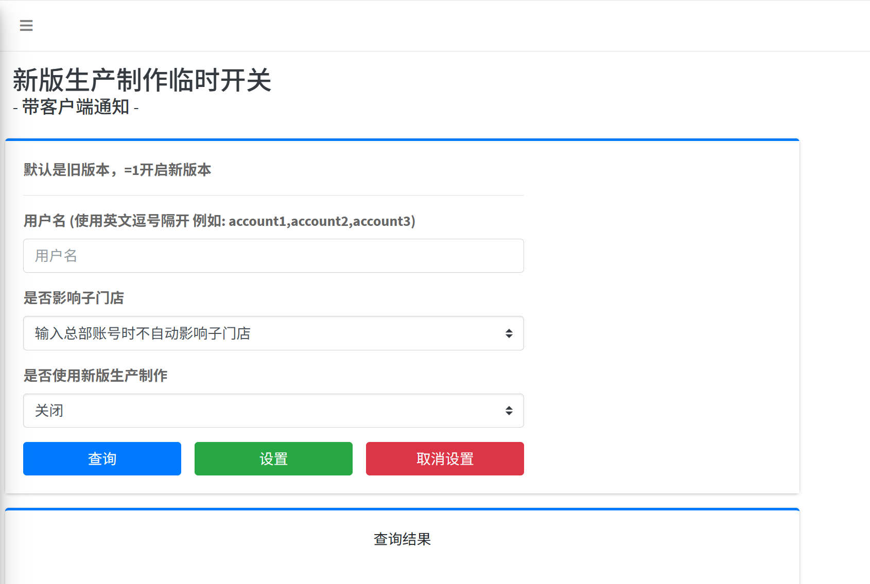
配方可以单个新增，也可以批量导入。

新增生产配方
操作路径：总部账号登录 → 云烘焙后台 → 商品设置 → 生产制作配置。
操作步骤：

打开配方设置
点击【新增】，打开配方设置页面。
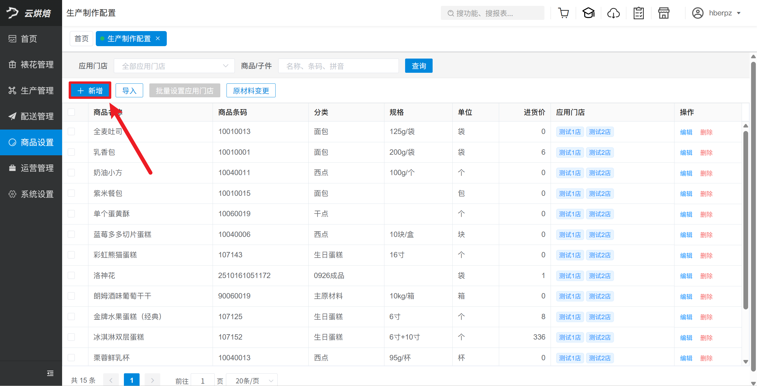

设置配方信息
设置配方用途、用量模式和应用门店，字段含义见下方说明。
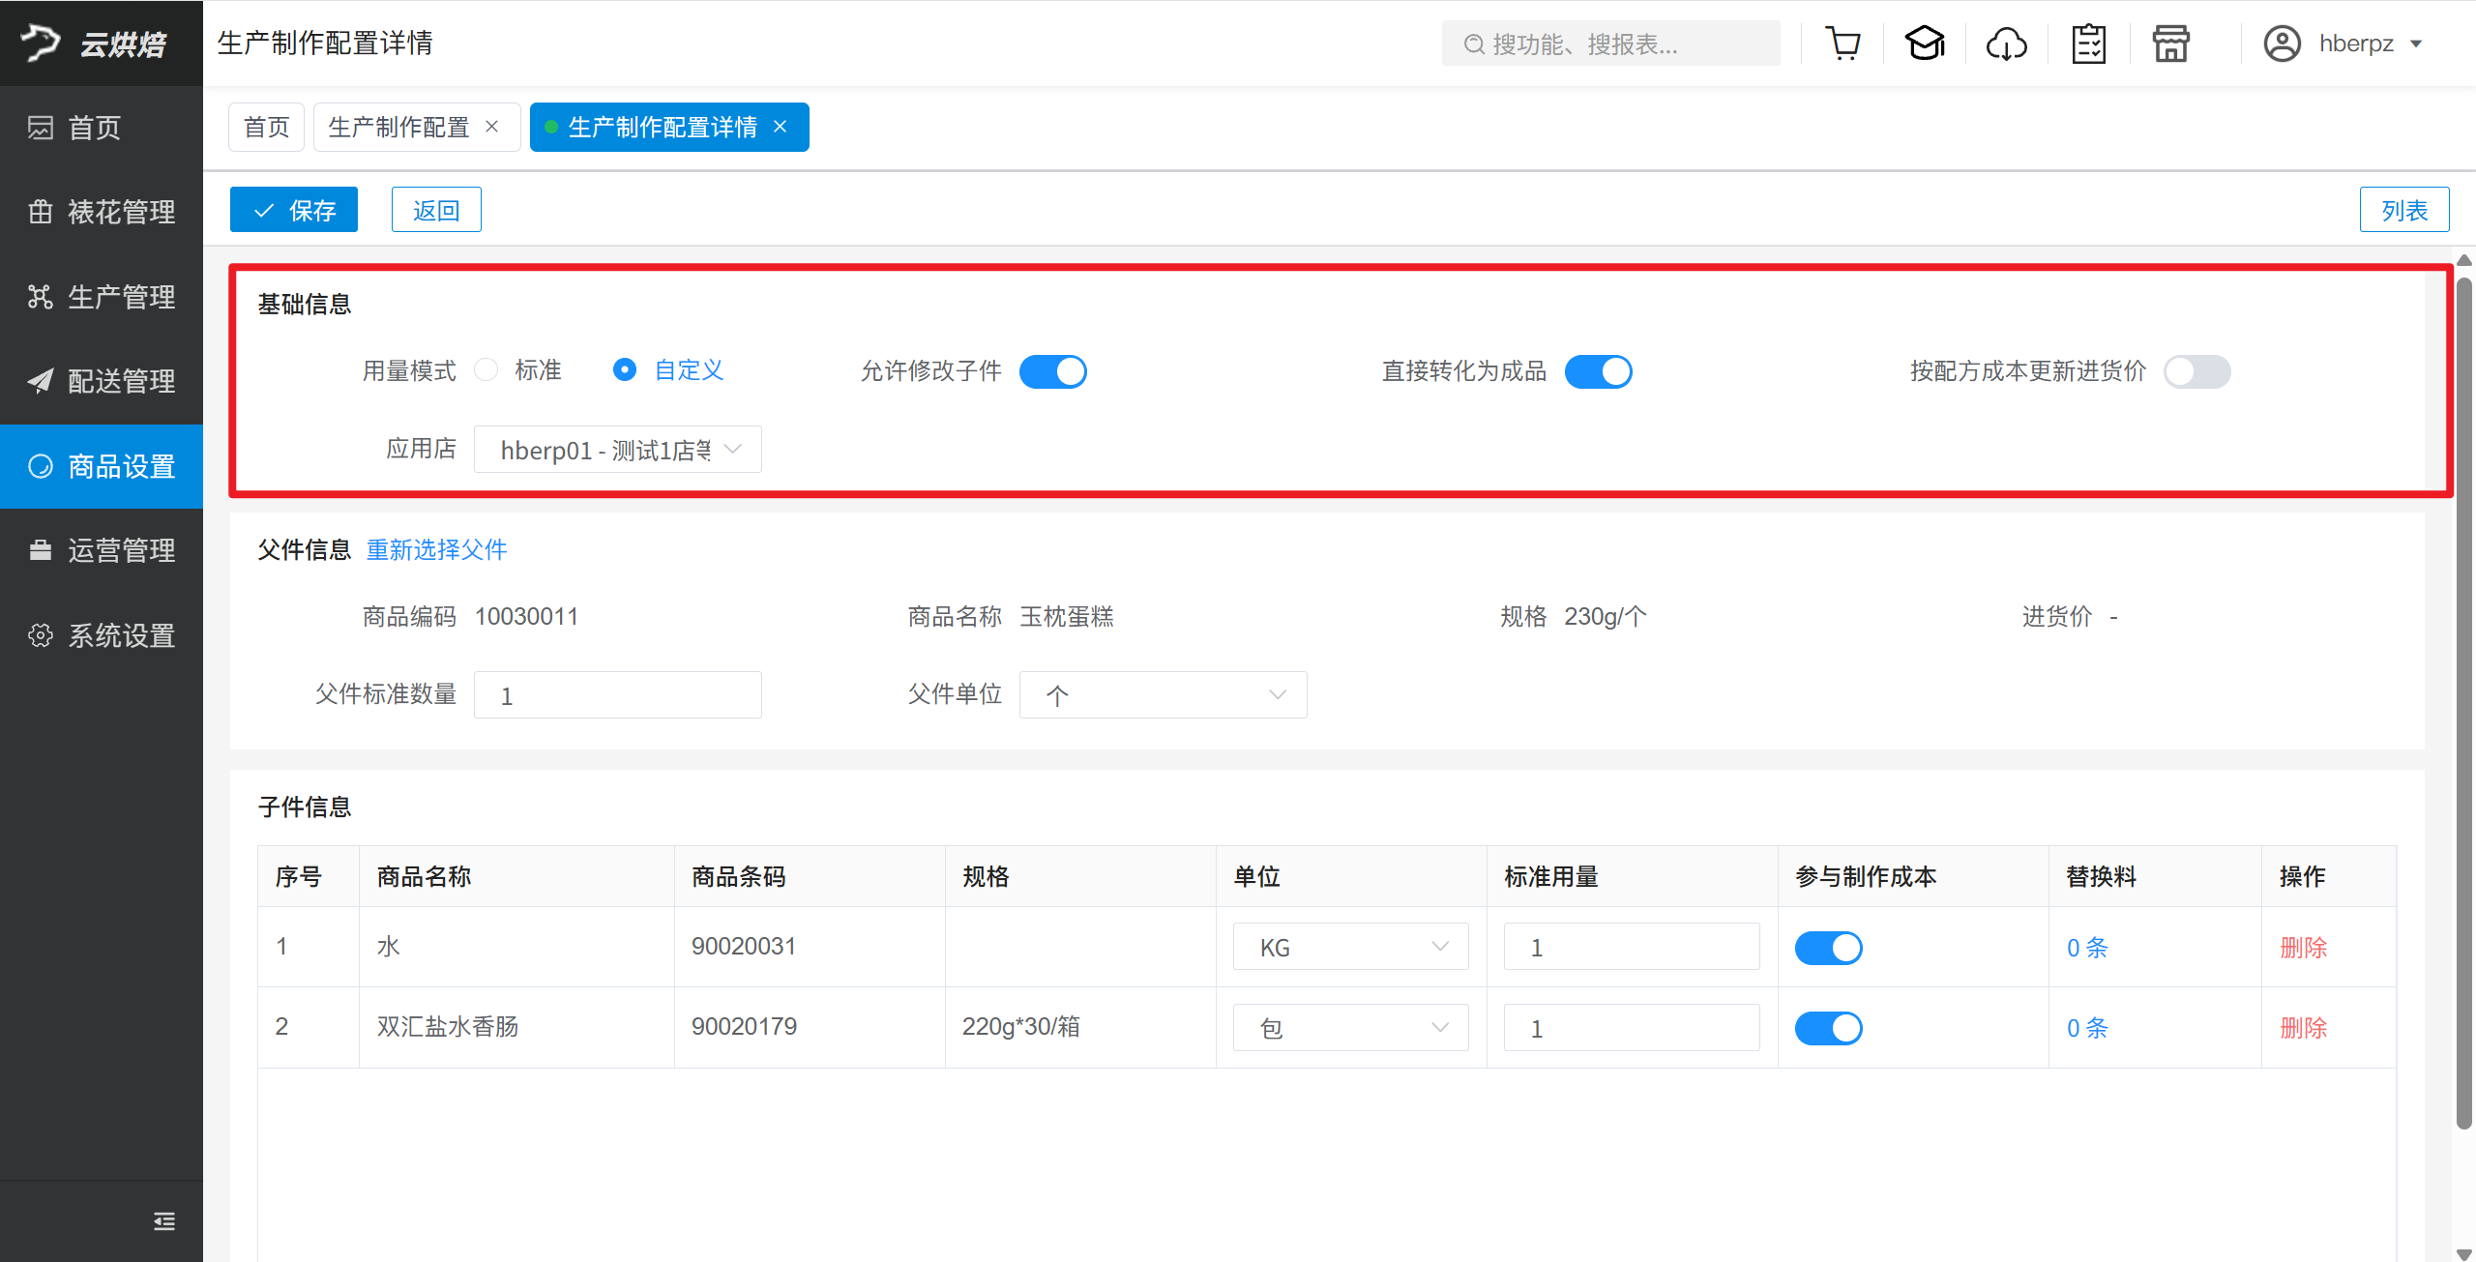
基础信息参数说明
- 配方用途
  - 用于销售：前台生产制作不显示该商品，用于销售时按配方扣料
  - 用于生产制作：前台生产制作界面显示该商品
- 用量模式
  - 标准：按标准配方扣料，前台生产制作不可录入实际投料数量
  - 自定义：前台生产制作显示【调整配料】，可录入实际投料数量
- 允许修改子件：自定义用量模式下，允许 PC 端在本次制作中添加、替换或删除原材料。
- 直接转化为成品：具体作用待确认，配置前请联系实施人员。
- 按配方成本更新进货价：根据配方成本价更新该产成品的进货价
- 应用店：选择配方适用门店

选择成品
点击【请先选择父件】。
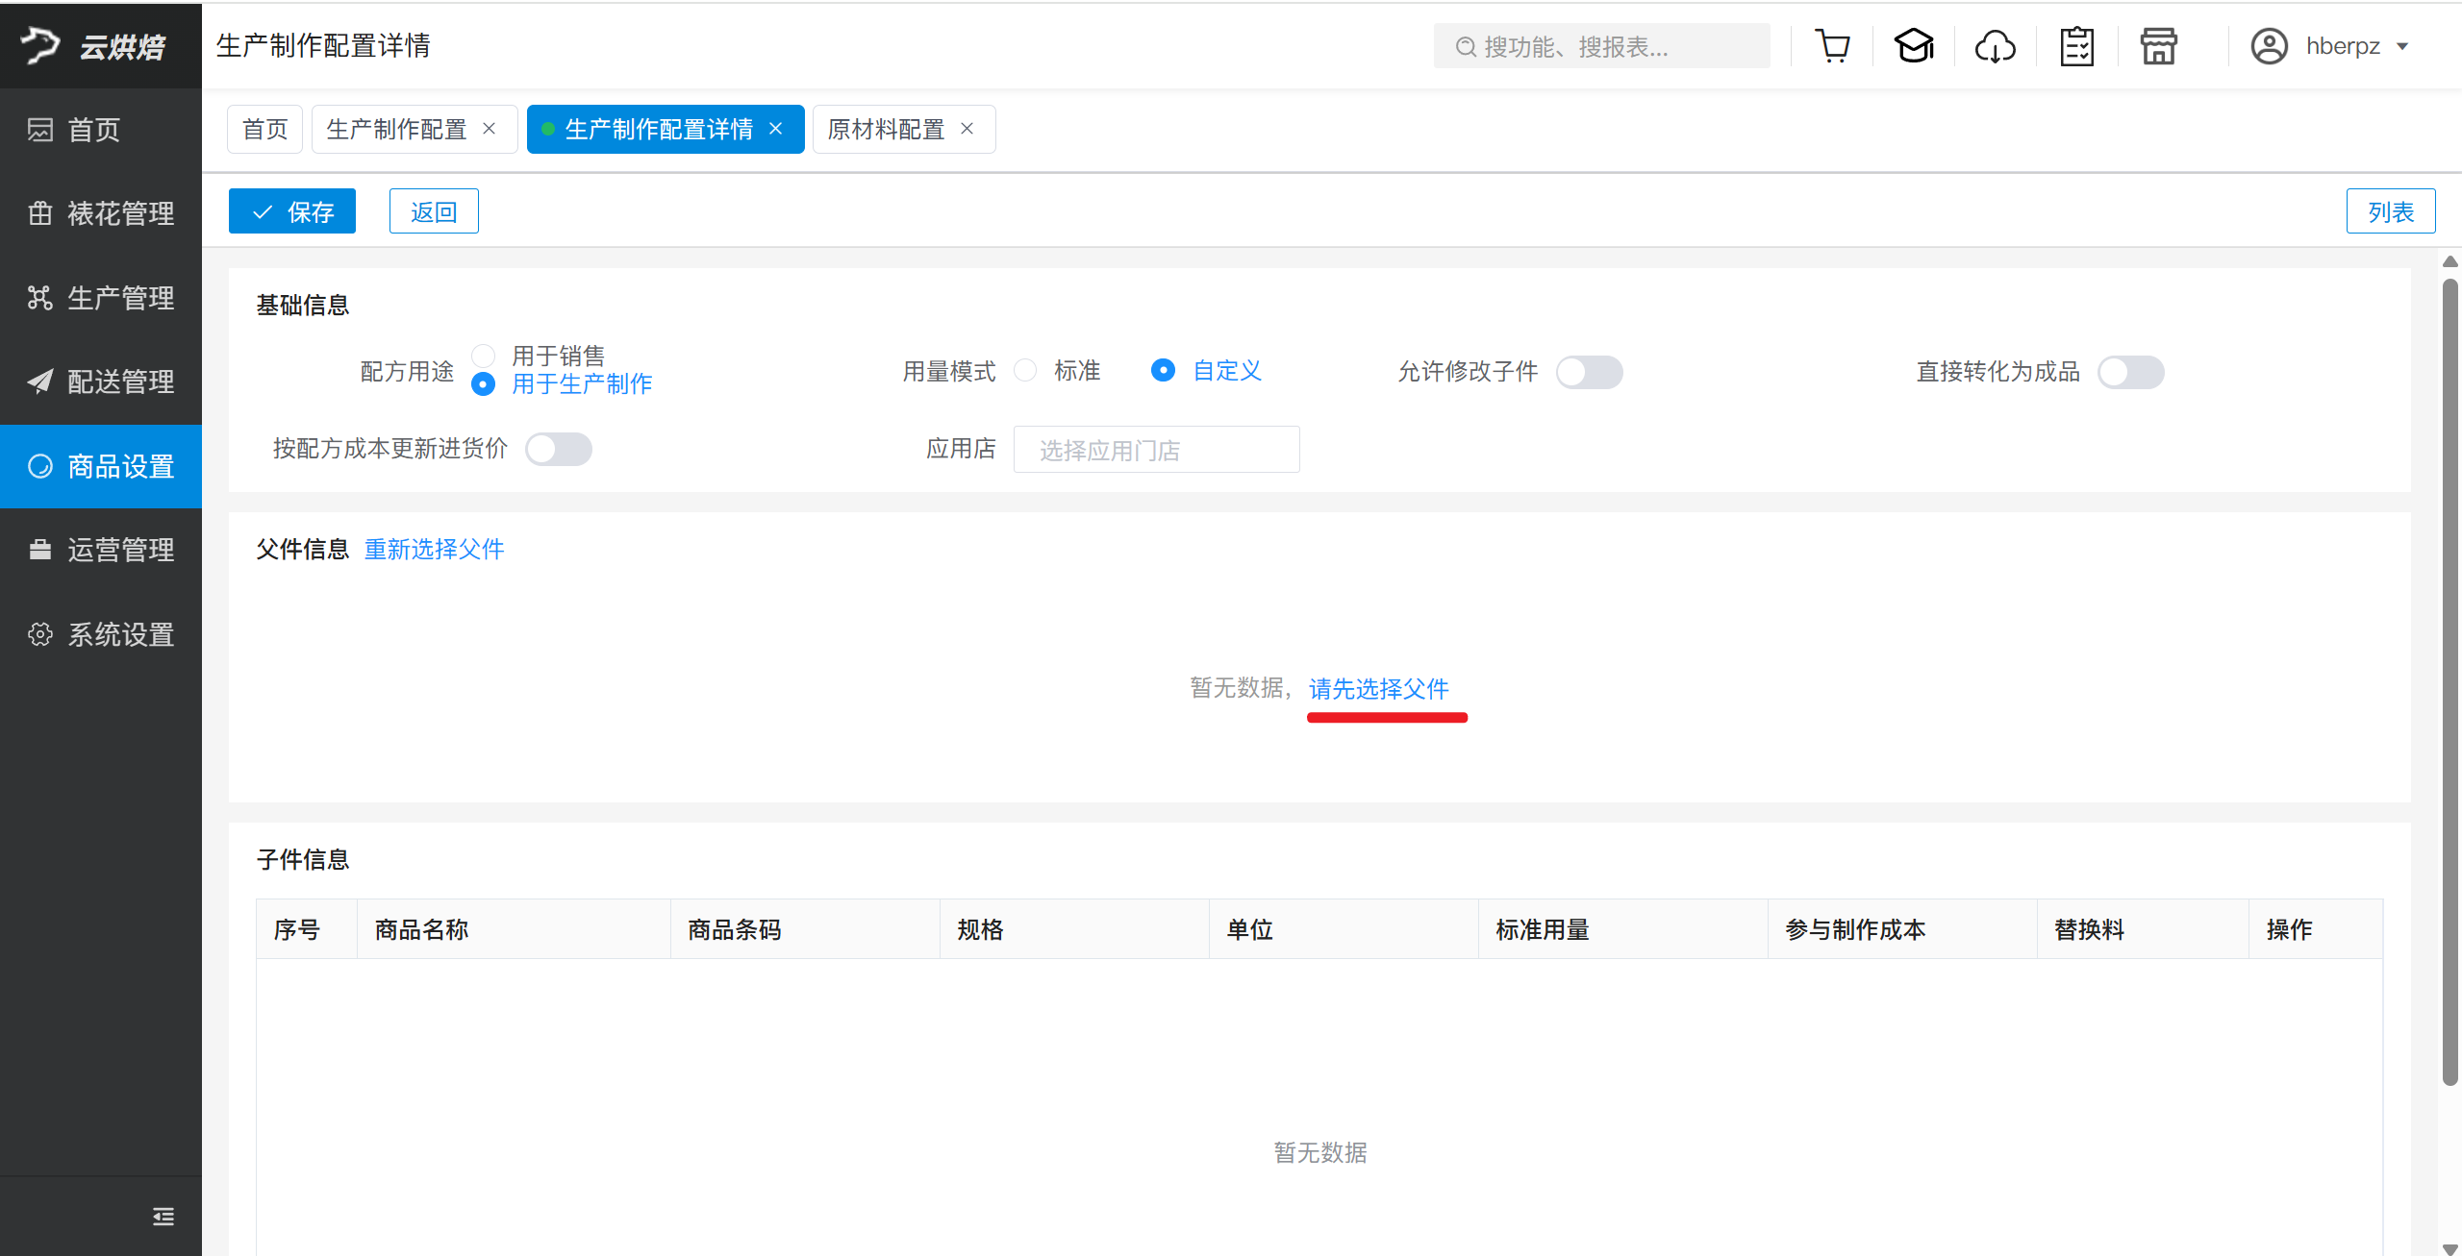
在弹窗中搜索并选择成品，点击【确定】。
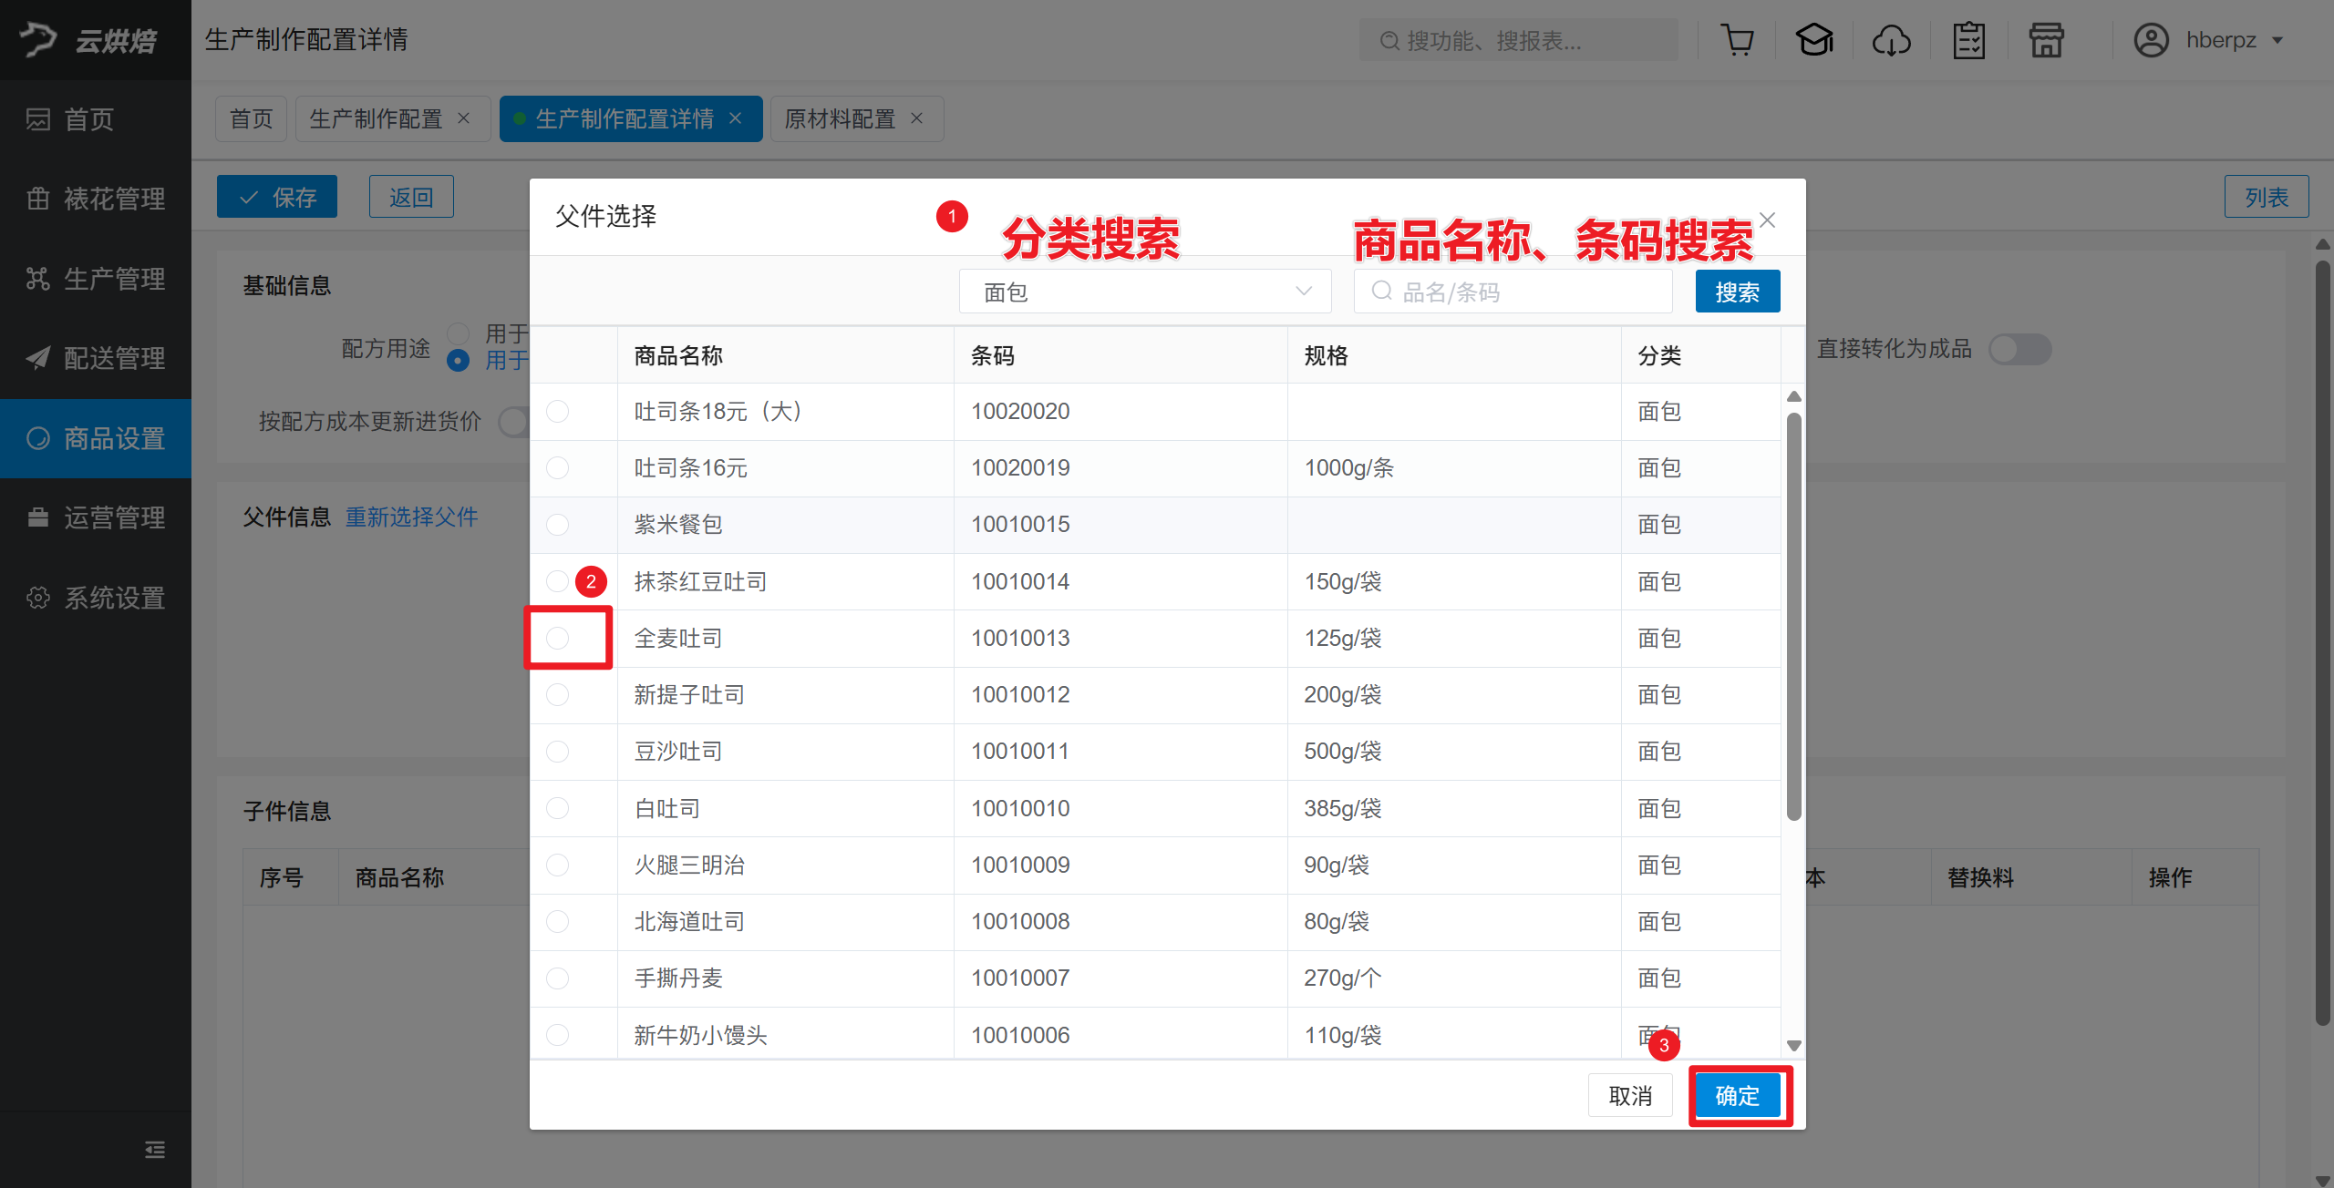
设置【父件标准数量】和【父件单位】。原料标准用量均对应此成品数量。
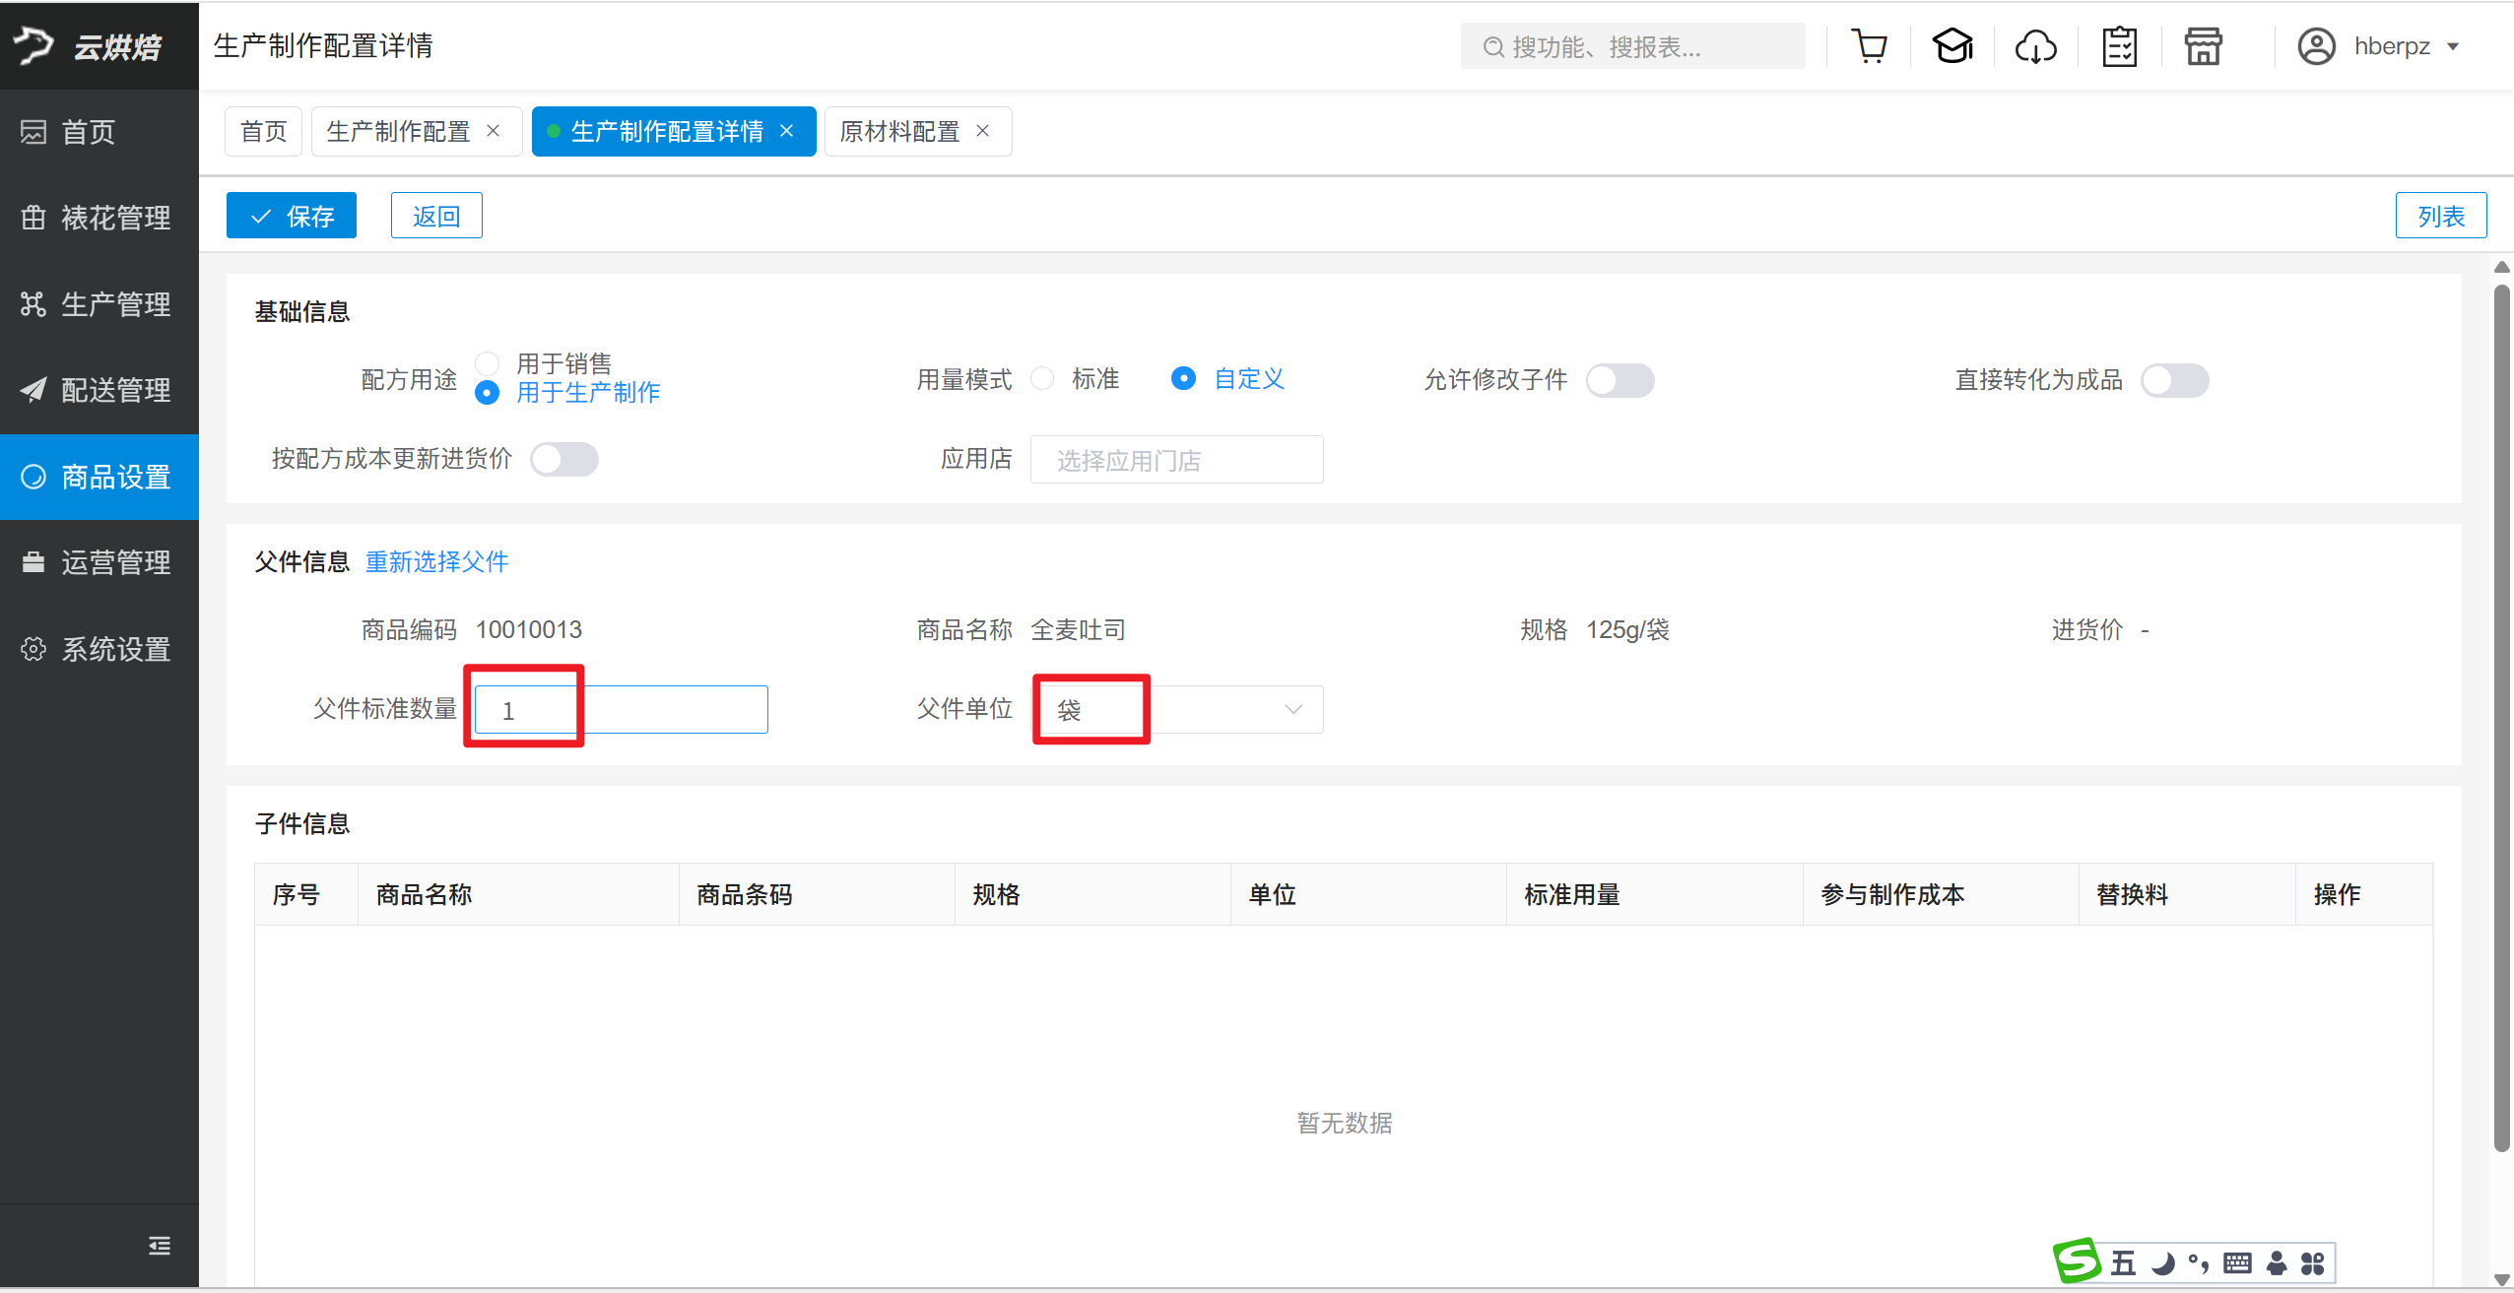

添加原料
在底部搜索框输入原料名称或条码，按回车键搜索。
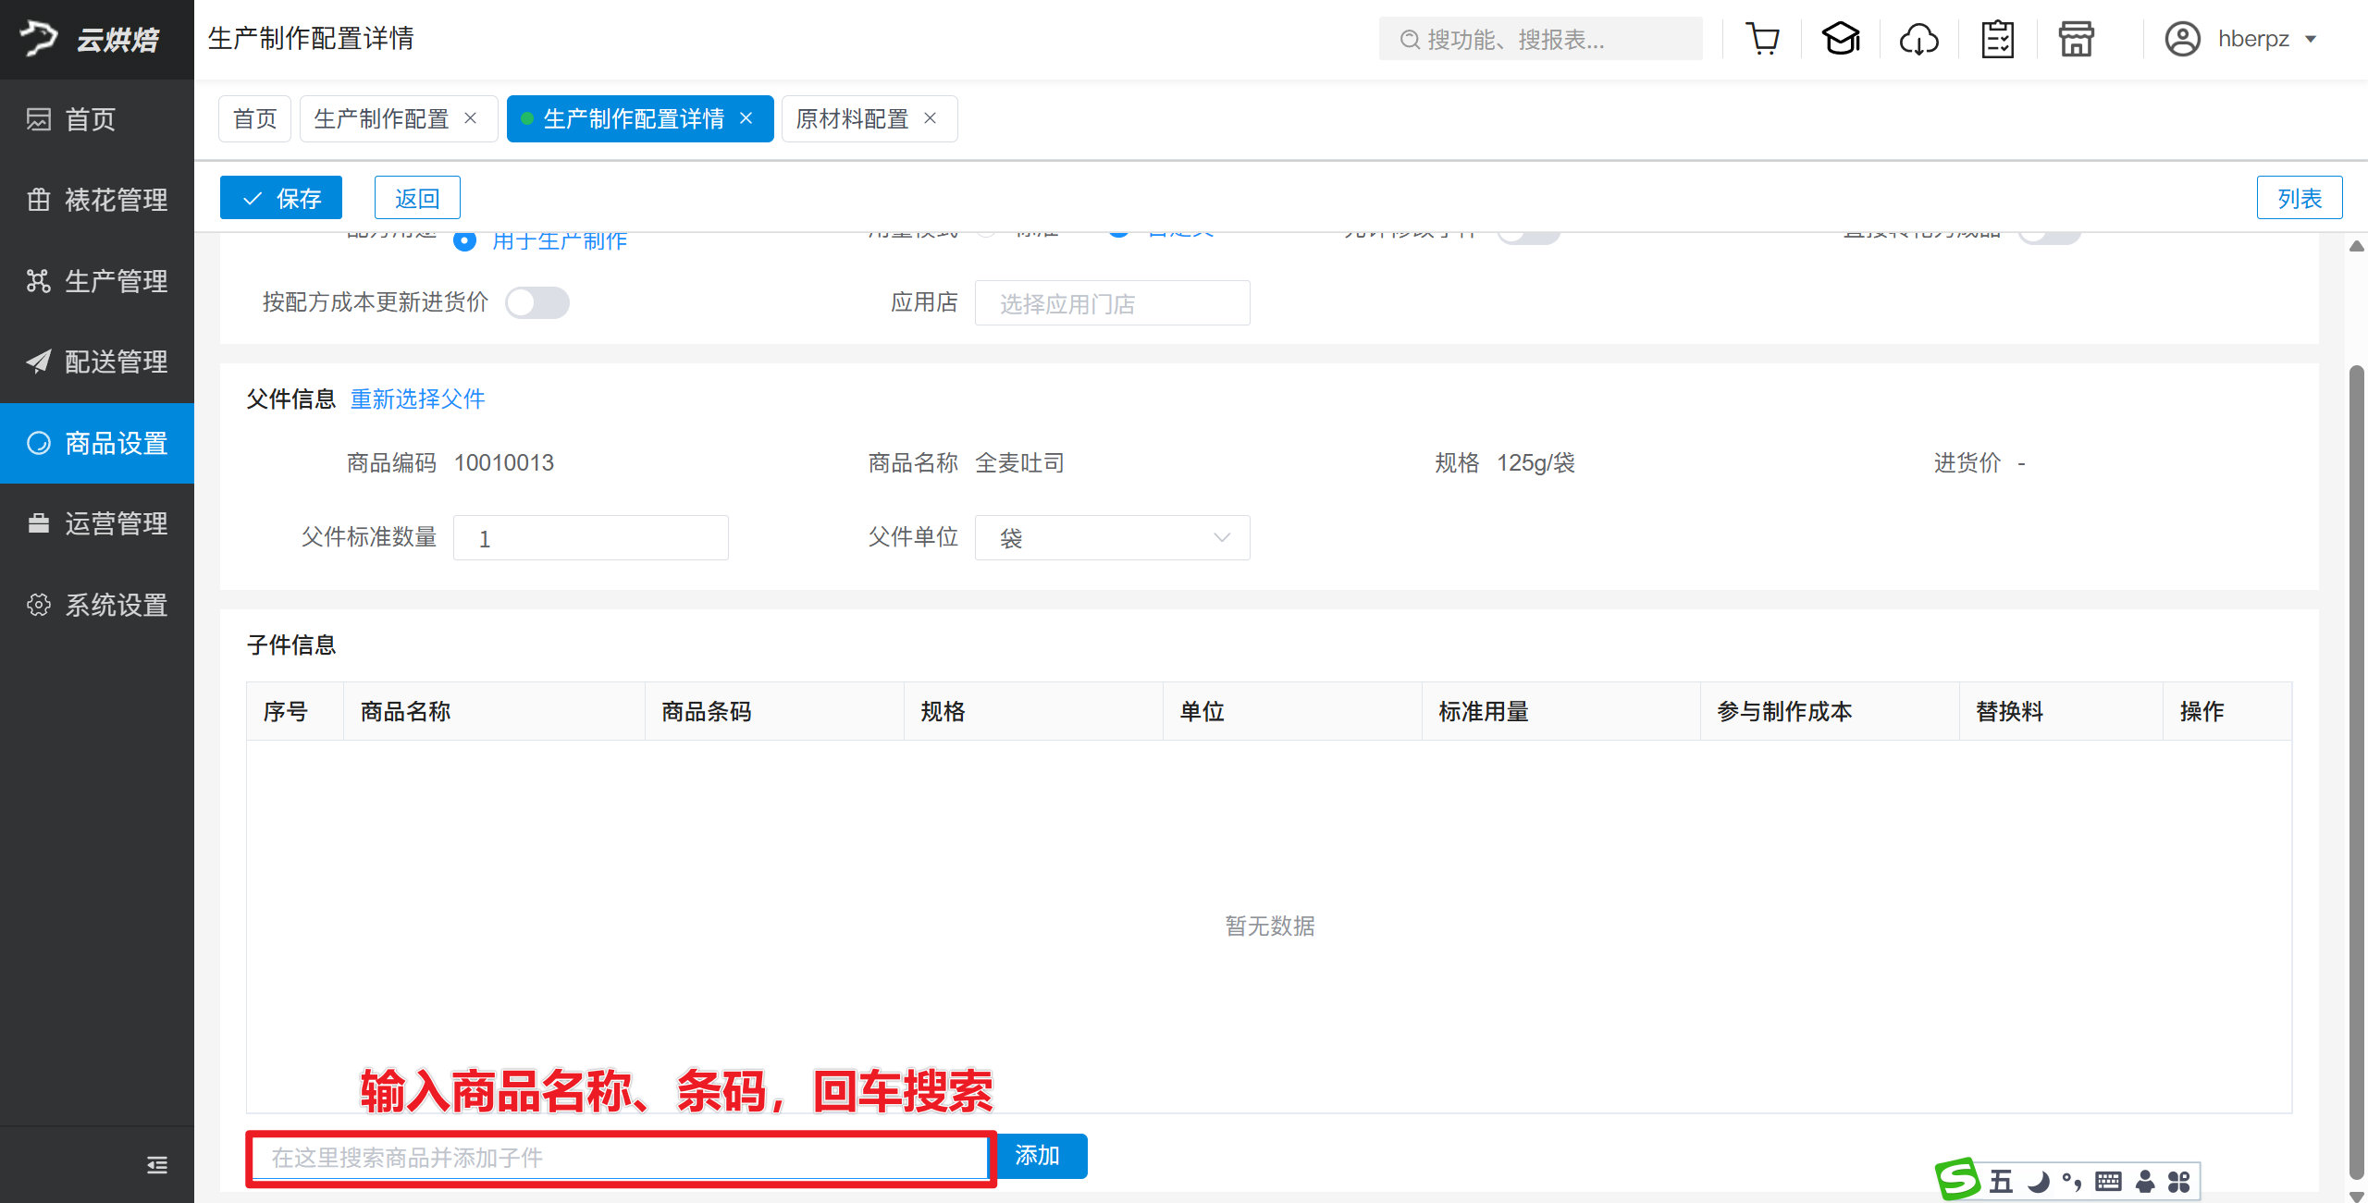
选择原料单位，填写制作上述标准数量成品所需的用量。需要多种原料时，继续添加。
注意事项：子件不能包含父件，即原料不能选择成品本身。
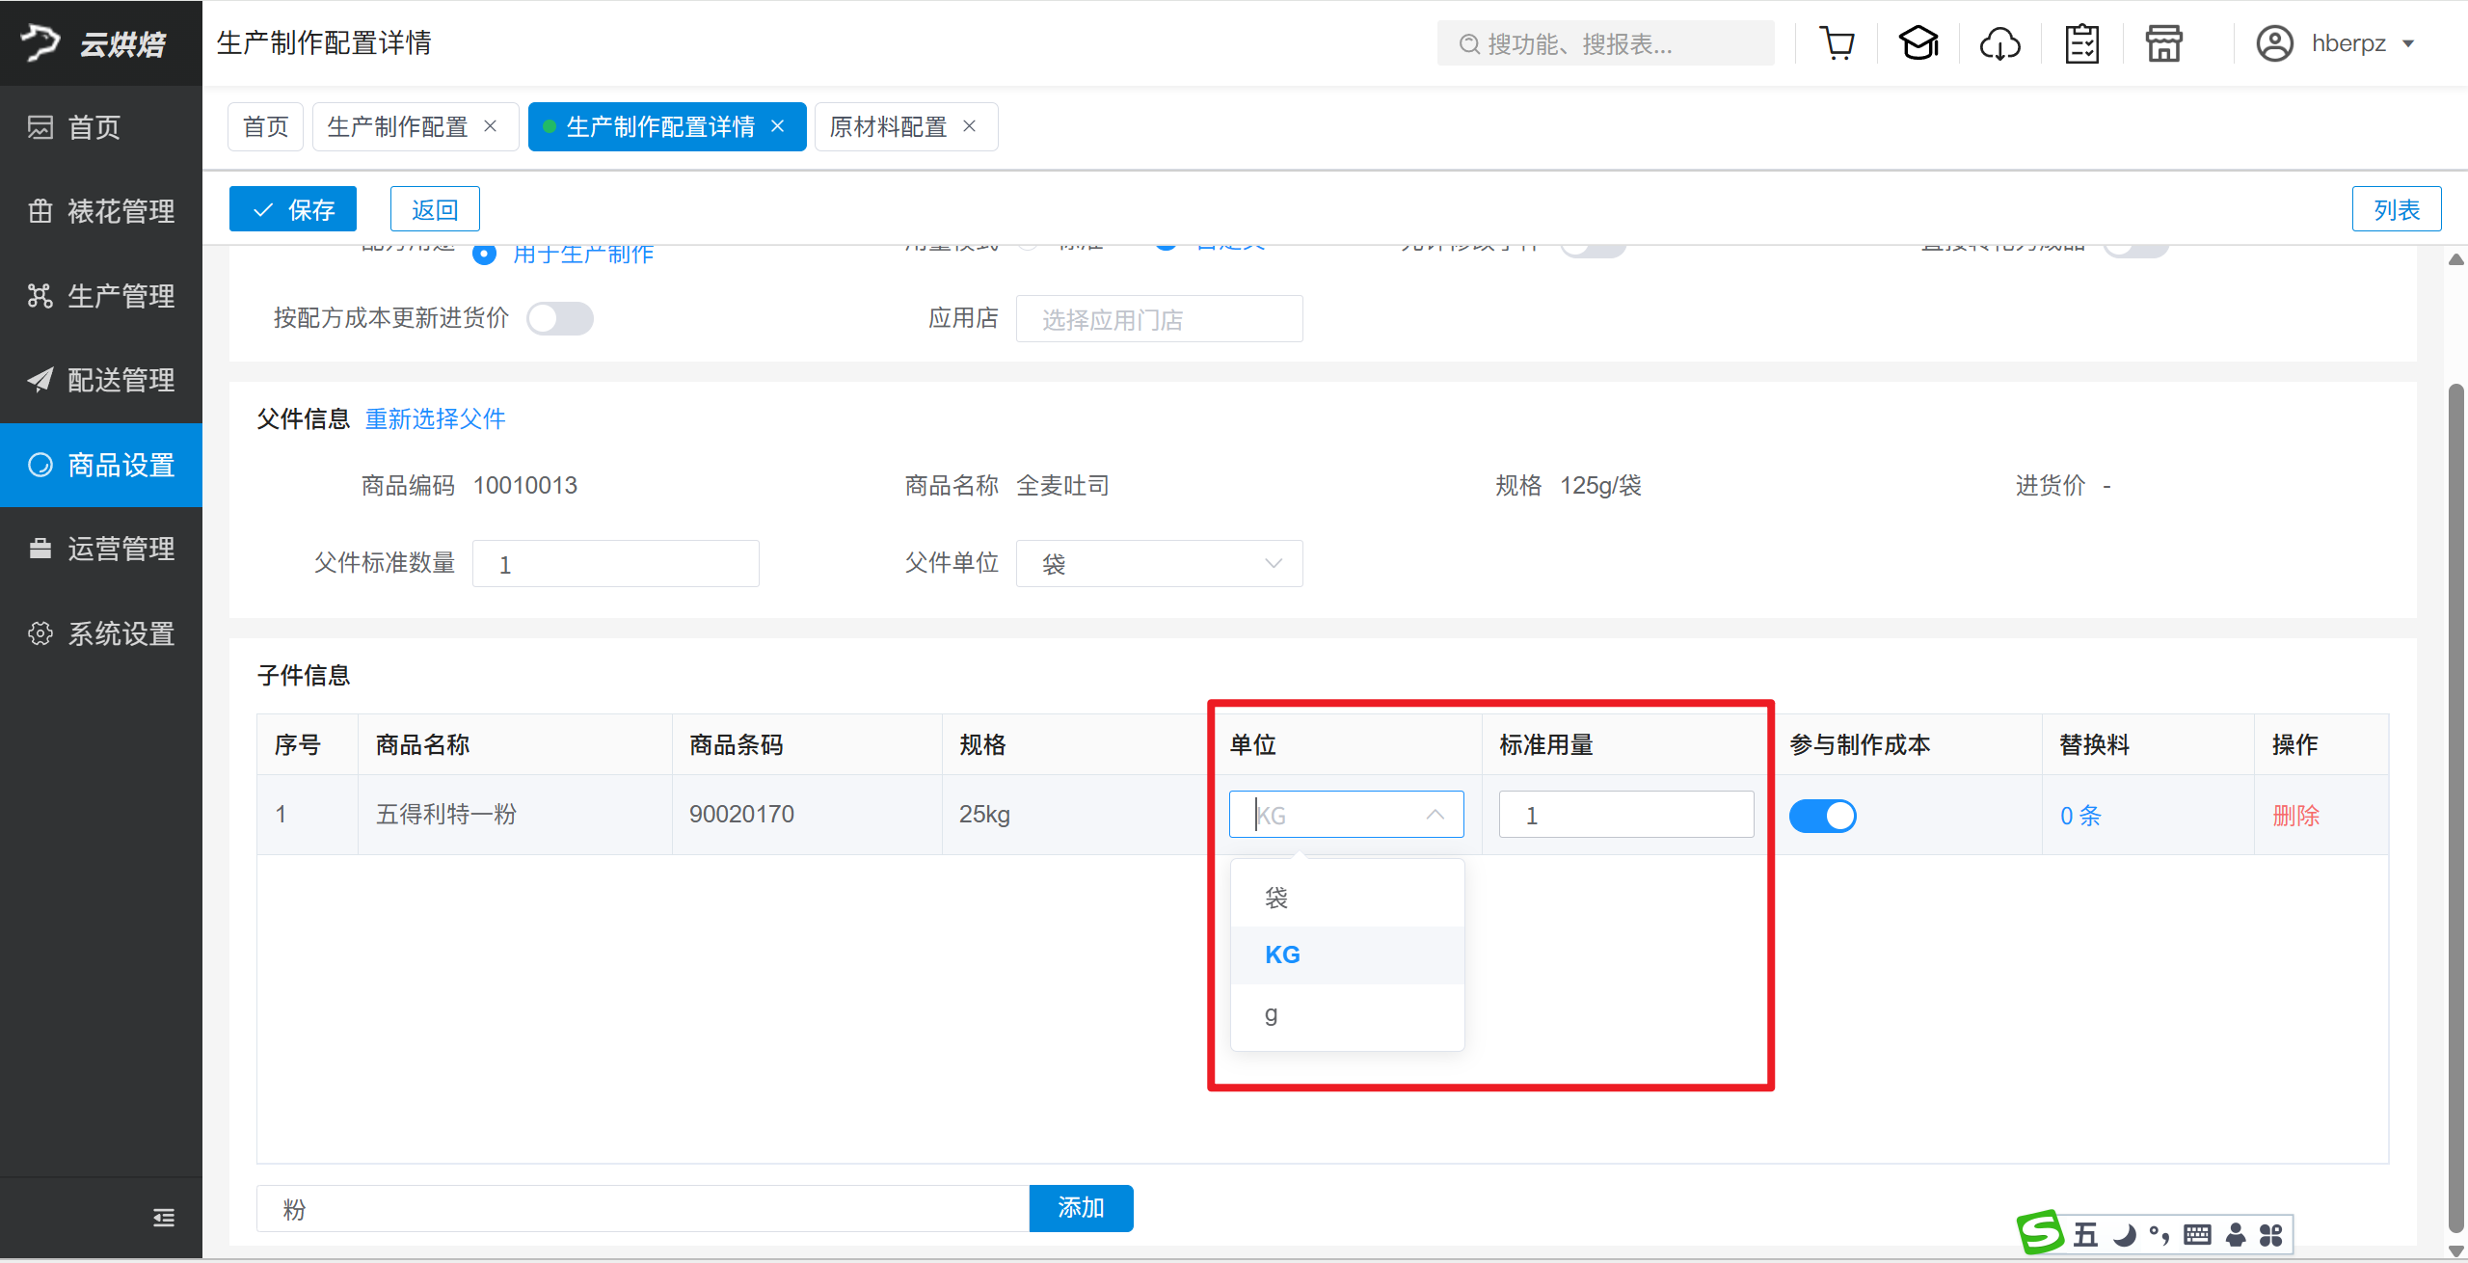

设置替换料
- 在原料的替换料栏点击【添加替换料】。
- 搜索并选择替换料，设置单位和标准用量。
- 点击【保存】。
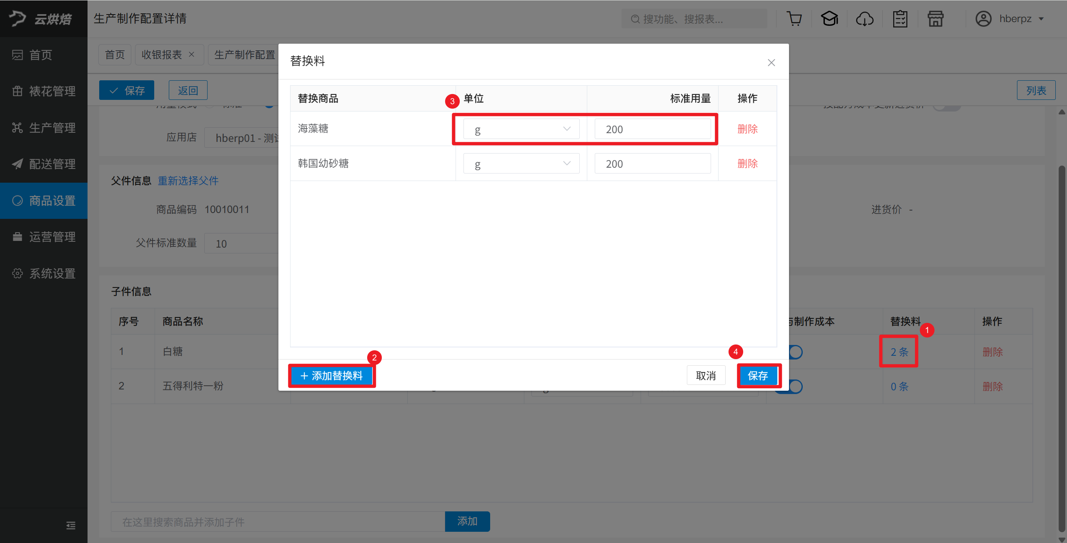

保存配方
- 检查成品、原料、单位、标准数量和应用门店，点击【保存】。
- 点击【返回】，回到配方列表。
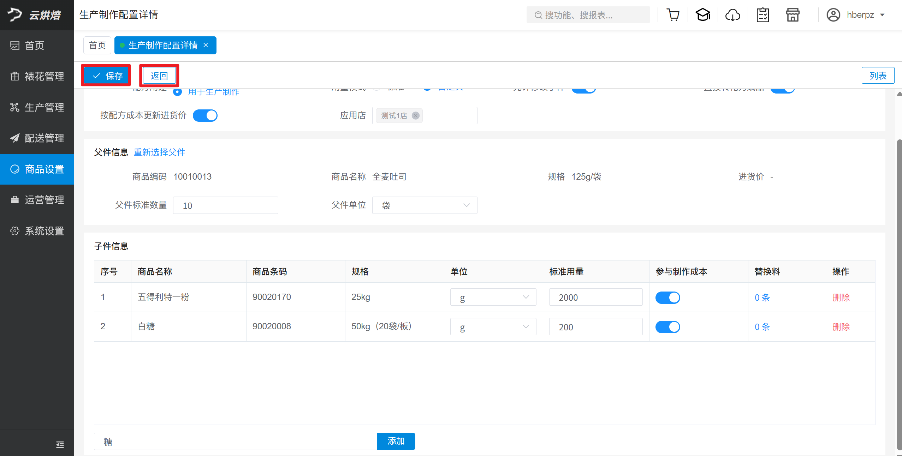

批量导入配方
通过模板批量新增或修改配方。
操作路径：总部账号登录 → 云烘焙后台 → 商品设置 → 生产制作配置。
操作步骤：

下载模板
点击【导入】，再点击【下载模板】。
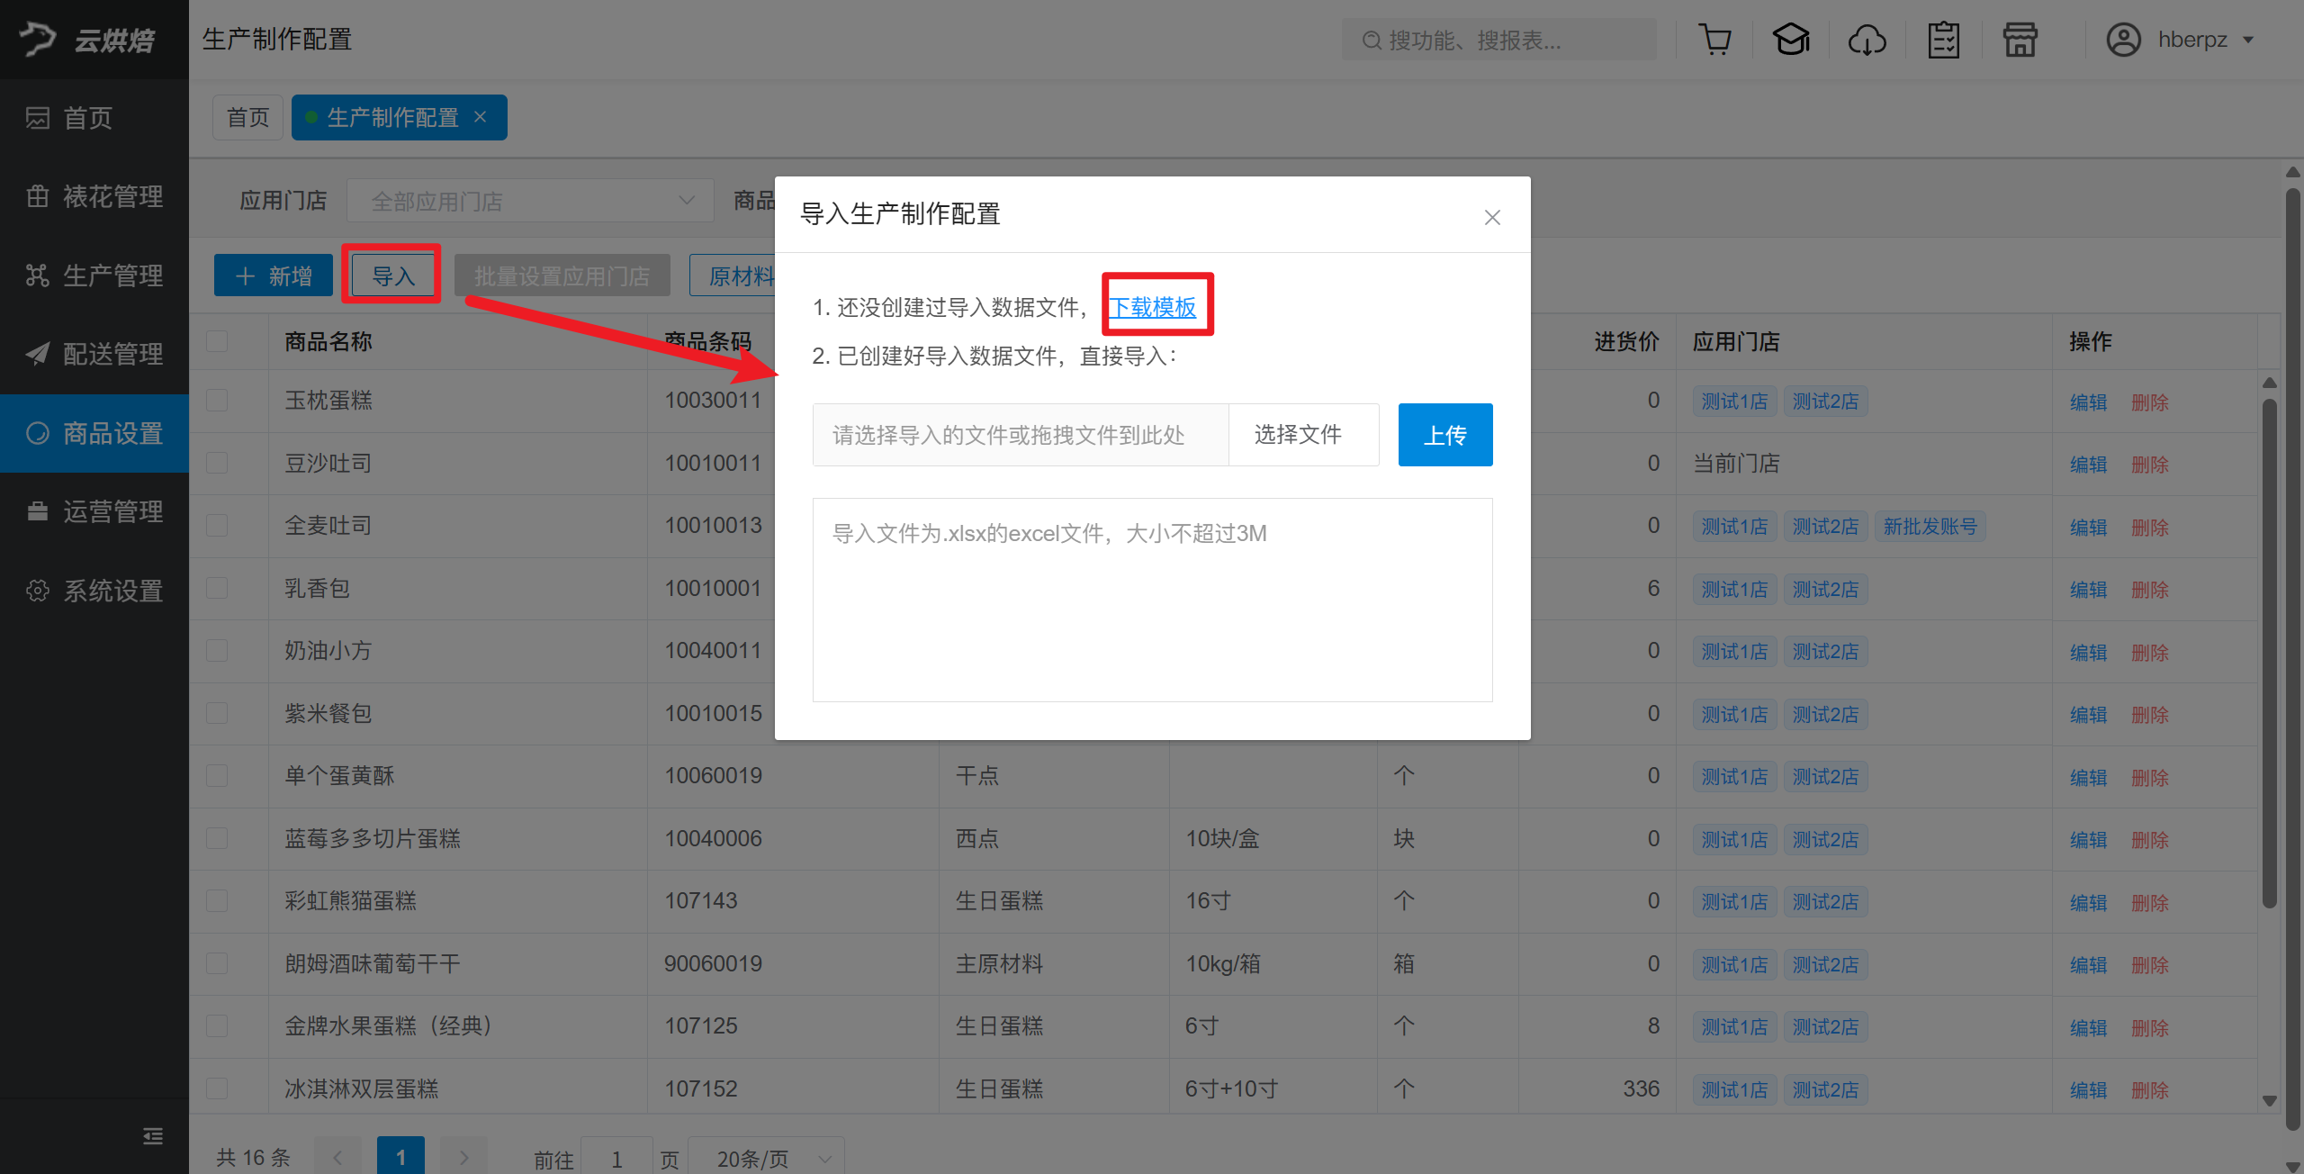

填写模板
参考模板示例和以下参数说明填写，完成后保存文件。
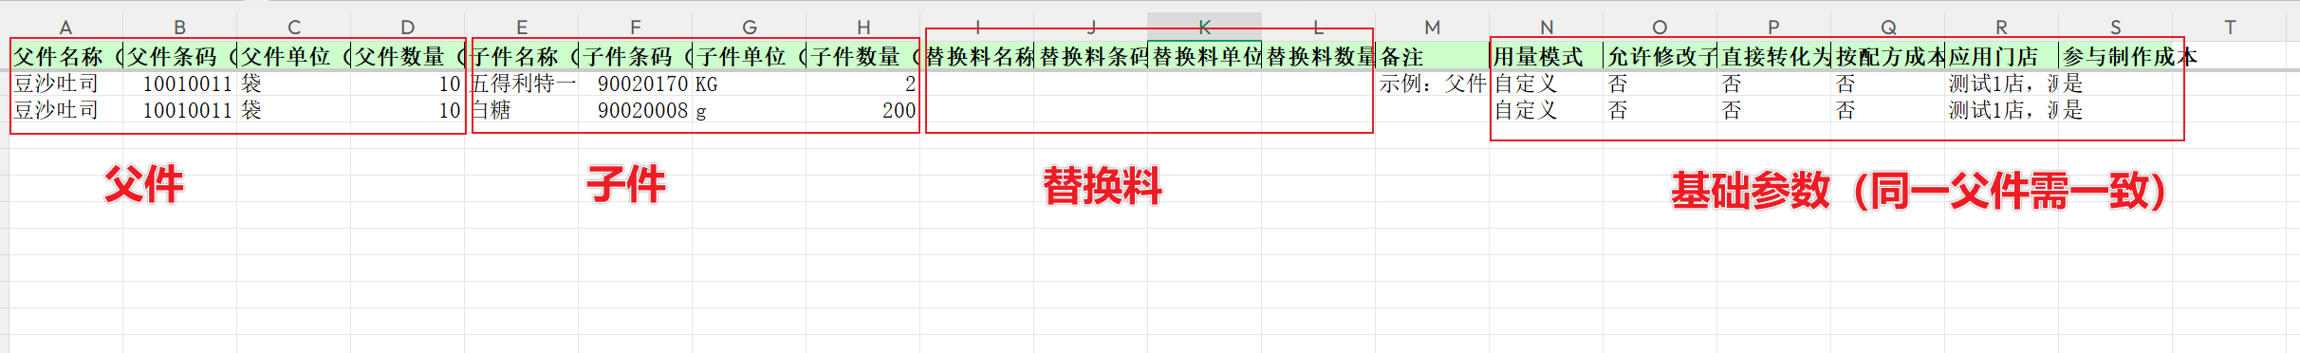
生产制作配置导入模板参数
- 父件名称（必填）：必填项，错误按条码匹配，多个子件时填写多行
- 父件条码（必填）：必填项，条码需正确
- 父件单位（必填）：必填项，单位需正确
- 父件数量（必填）：必填项，数量需大于0
- 子件名称（必填）：必填项，错误按条码匹配
- 子件条码（必填）：必填项，条码需正确，相同父件的子件不能重复
- 子件单位（必填）：必填项，单位需正确
- 子件数量（必填）：必填项，数量需大于0
- 替换料名称：非必填，错误按条码匹配
- 替换料条码：非必填，条码需正确
- 替换料单位：必填项，单位需正确
- 备注：暂不可用
- 用量模式：下拉可选（标准，自定义），同一父件多行时参数需一致
- 允许修改子件：下拉可选（是，否），同一父件多行时参数需一致
- 直接转化为成品：下拉可选（是，否），同一父件多行时参数需一致
- 应用门店：填门店名称，多个应用门店用逗号分隔，同一父件多行时参数需一致
- 参与制作成本：下拉可选（是，否），同一父件多行时参数需一致

上传模板
- 选择填写好的模板，点击【上传】。
- 导入成功后，返回列表查看配方；导入失败时，按提示修改后重新导入。
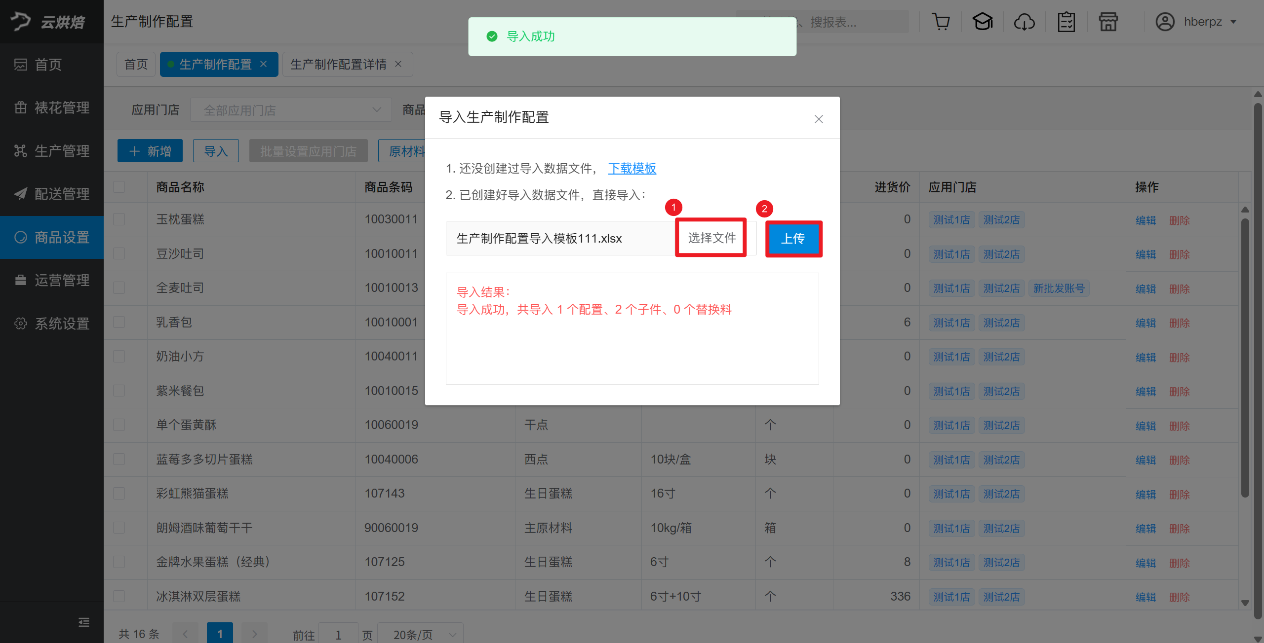

二、生产制作

查找商品
操作路径：PC 端 → 全部菜单 → 生产制作。
操作步骤：
任选一种方式查找：
- 按分类：选择左侧商品分类。
- 按商品信息：在右上方输入成品名称或条码搜索。
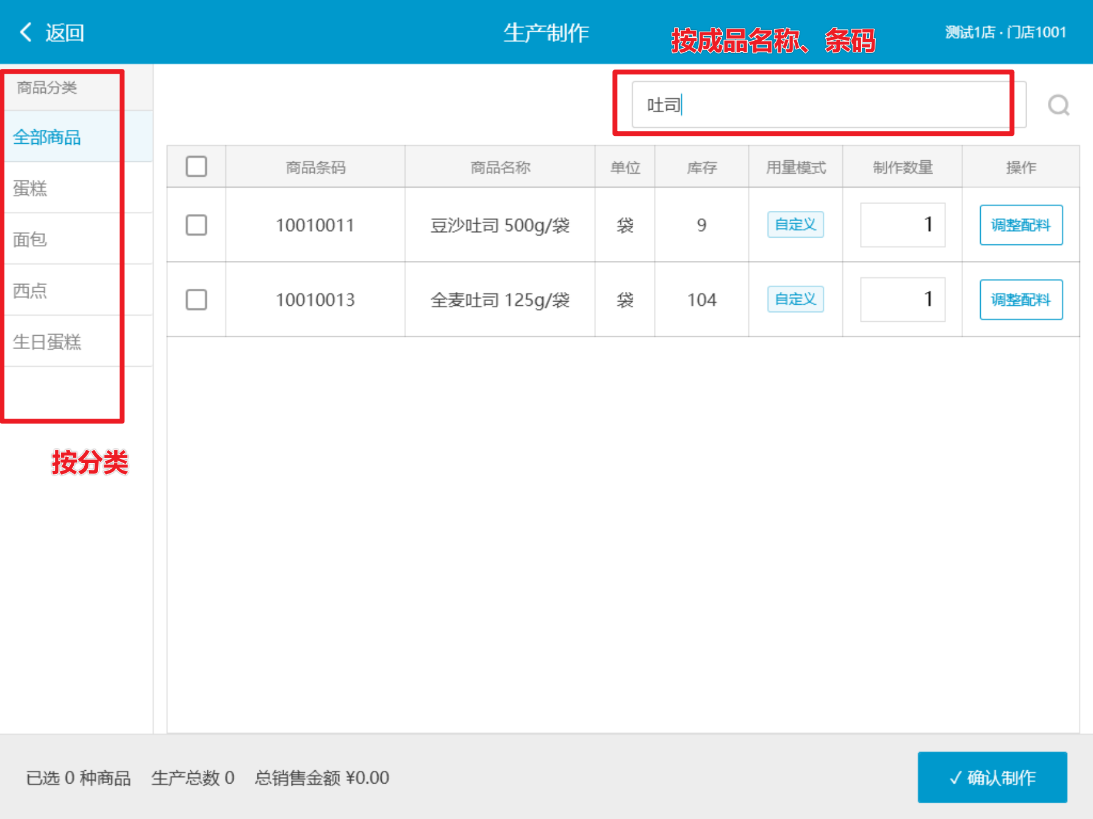

标准用量制作
按标准配方制作，系统自动扣减原料。
操作路径：PC 端 → 全部菜单 → 生产制作。
前置条件：云烘焙后台配方【用量模式】设置为标准
操作步骤：
- 输入【制作数量】。
- 勾选需要制作的商品，点击【确认制作】。
操作结果：制作成功后，系统按标准配方扣减原料，增加成品库存。
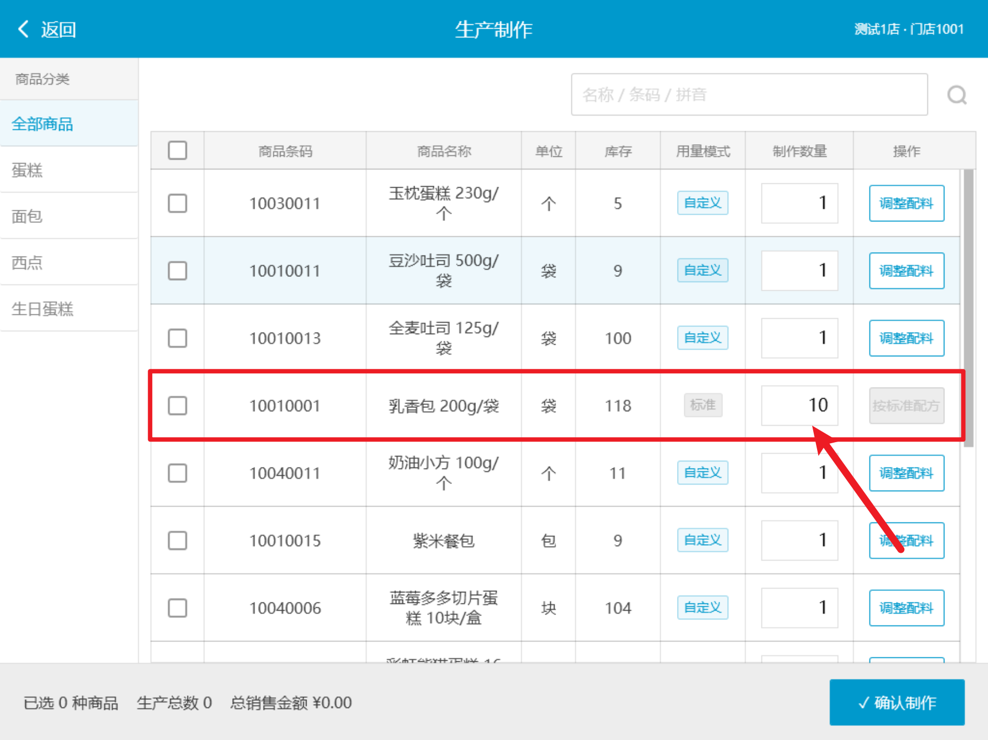

自定义用量制作
以下配料调整只用于本次制作。

调整配料
前置条件：云烘焙后台配方【用量模式】设置为自定义
操作路径：PC 端 → 全部菜单 → 生产制作 → 【调整配料】。
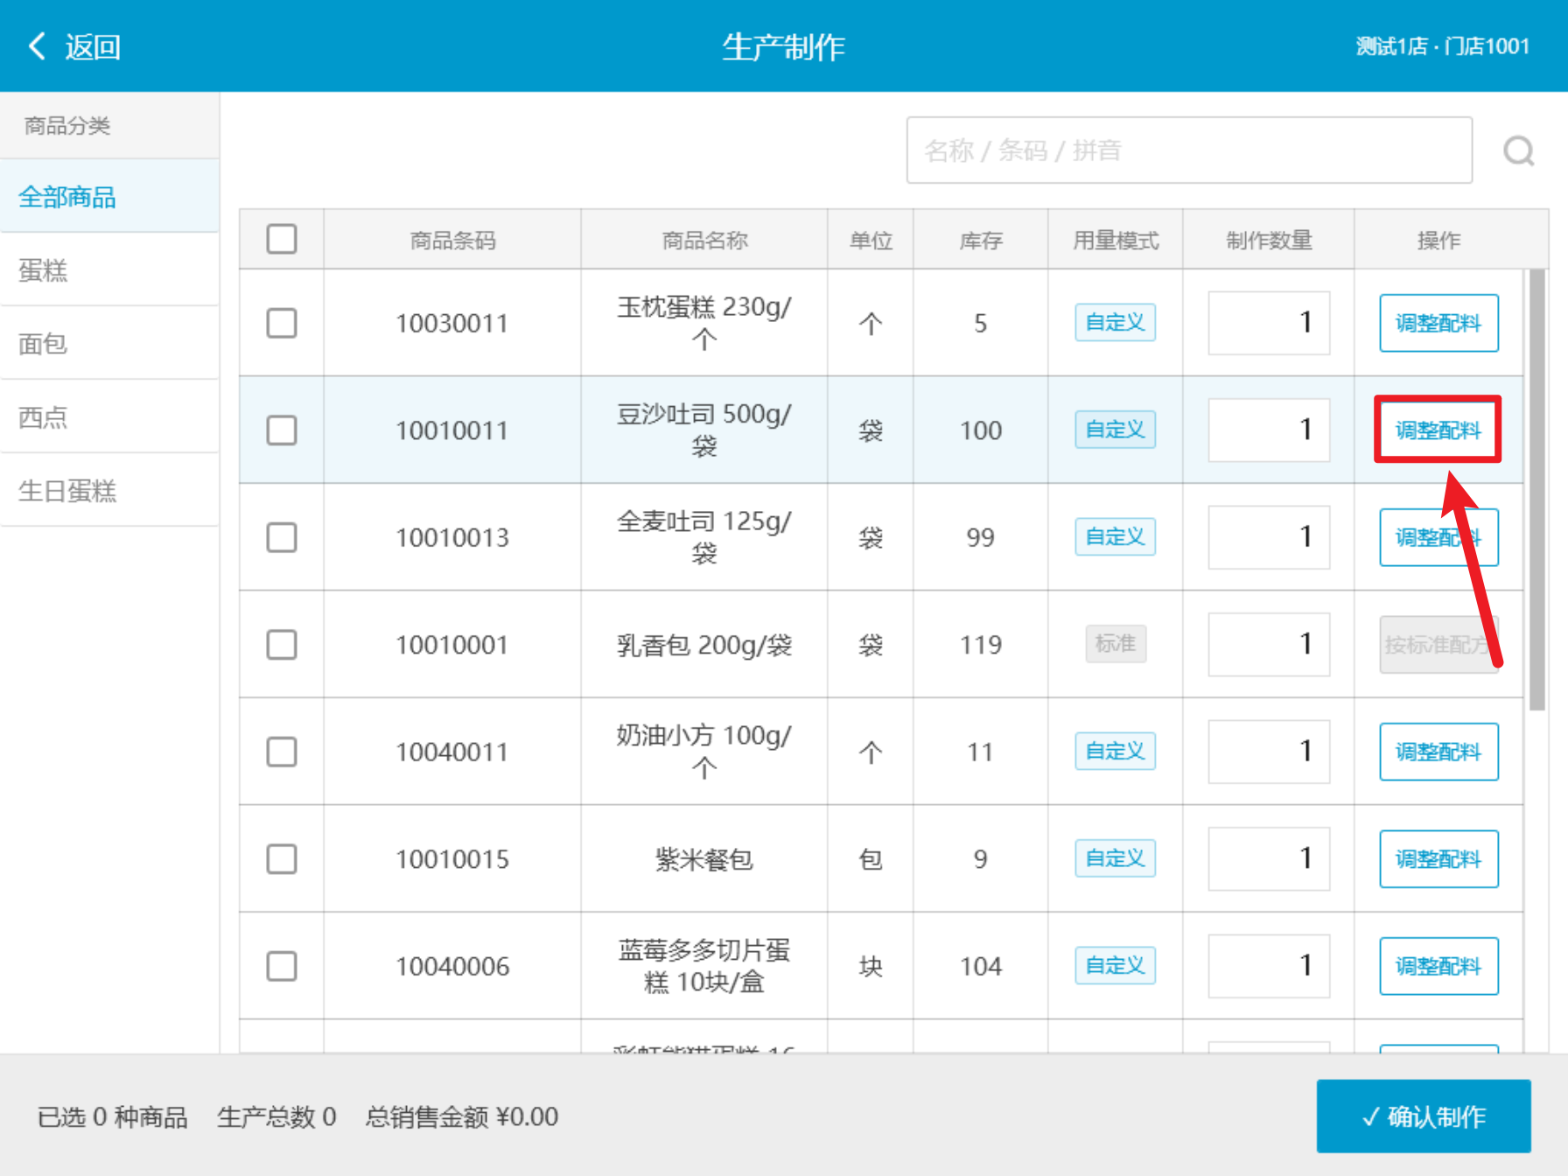

输入制作数量
操作步骤：
在右上角输入【制作数量】，系统自动计算【标准需求】和默认【实际用量】。
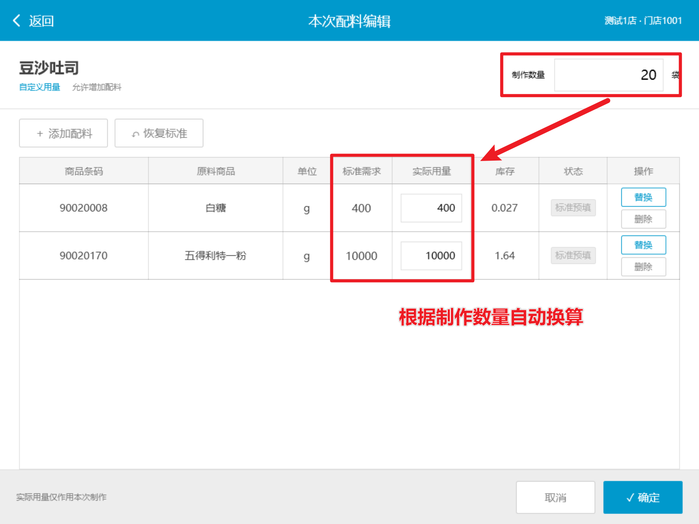

修改原料用量
操作步骤：将原料的【实际用量】改为实际投入数量，默认值为标准用量。
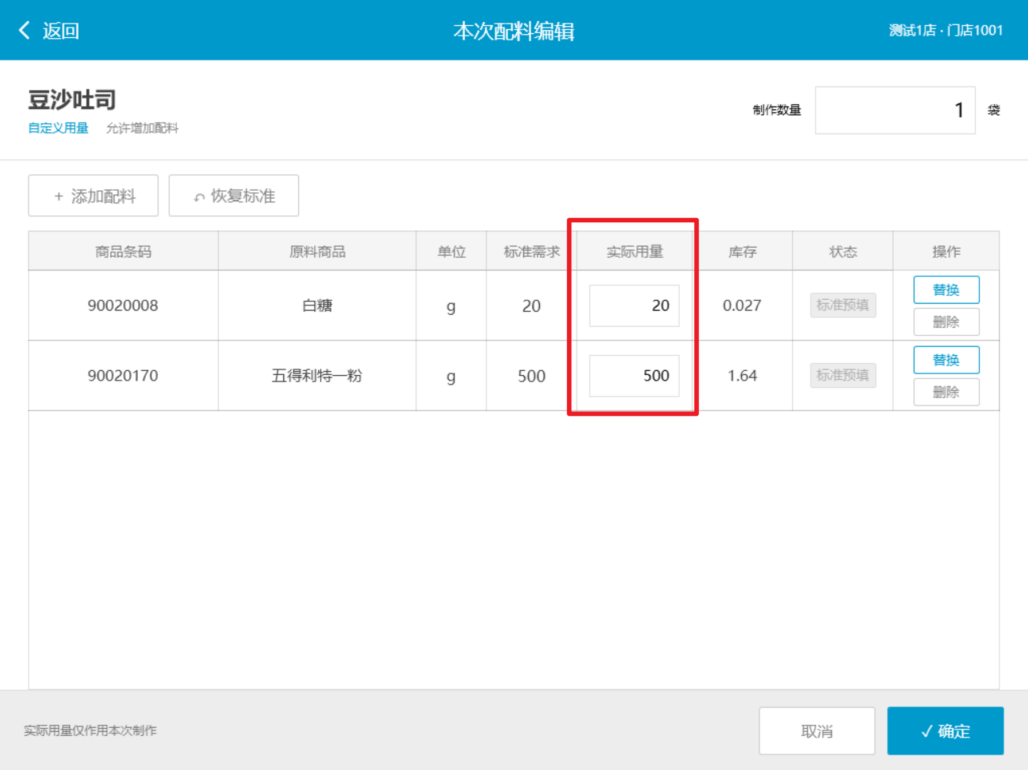

增加原料
前置条件：云烘焙后台配方开启【允许修改子件】（未开启不可操作）
操作步骤：
- 点击【添加配料】，输入商品名称或条码搜索。
- 添加原料，列表中新增的原料显示为【已调整】。
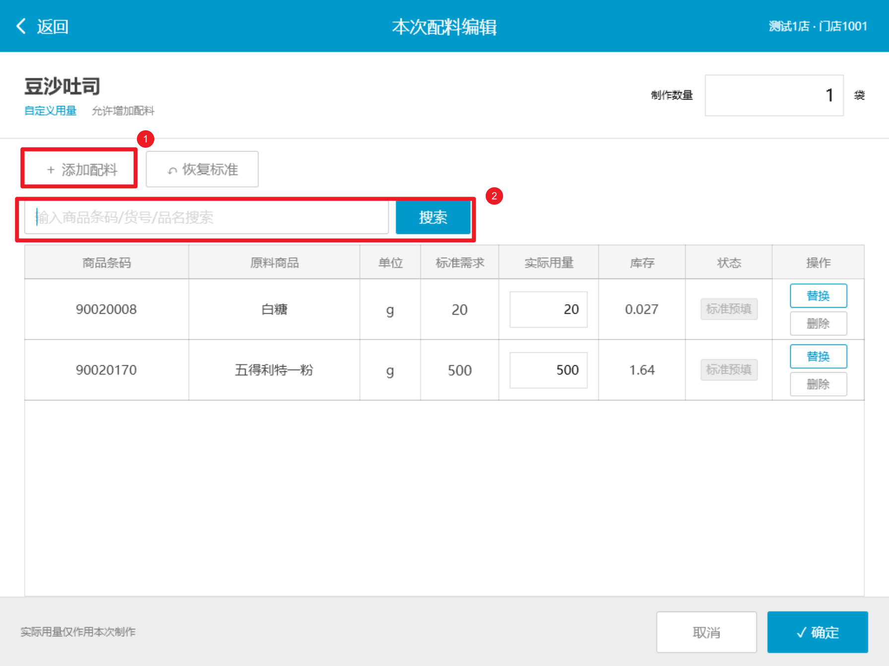
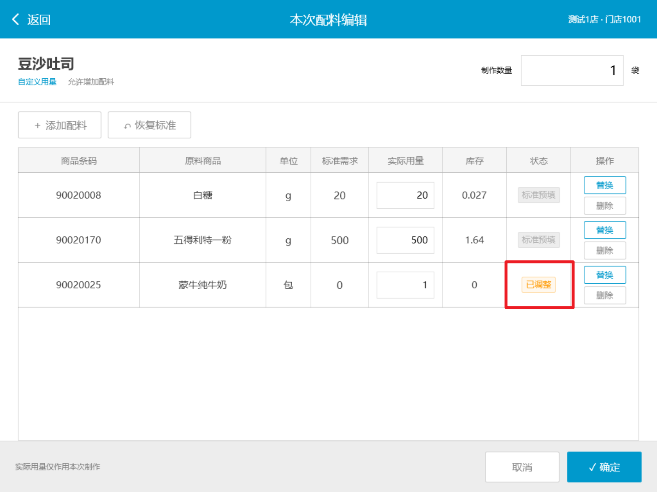

替换原料
前置条件：云烘焙后台配方开启【允许修改子件】（未开启不可操作）
操作步骤：
- 在原料行点击【替换】。
- 搜索替换商品，按回车键确认。
- 检查替换后的商品、单位和实际用量。
注意事项：目前仅支持搜索替换；替换后用量不变，不会自动按新原料重新计算。
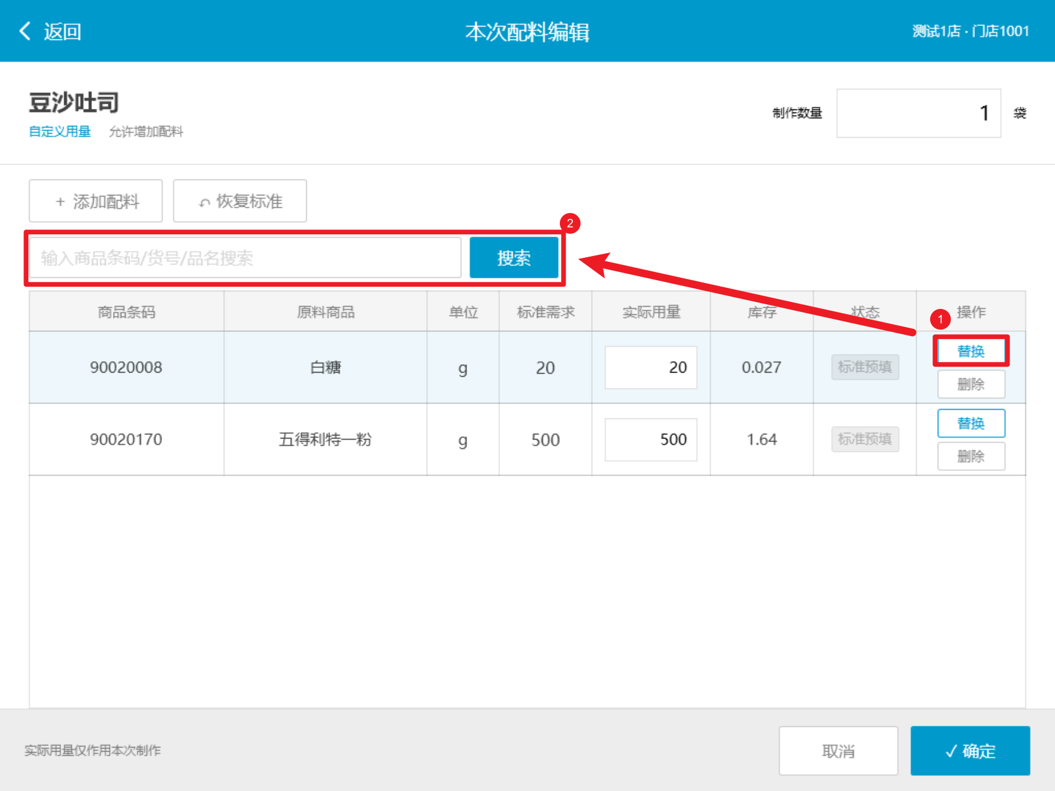

删除原料
前置条件：云烘焙后台配方开启【允许修改子件】（未开启不可操作）
操作步骤：在原料行点击【删除】。
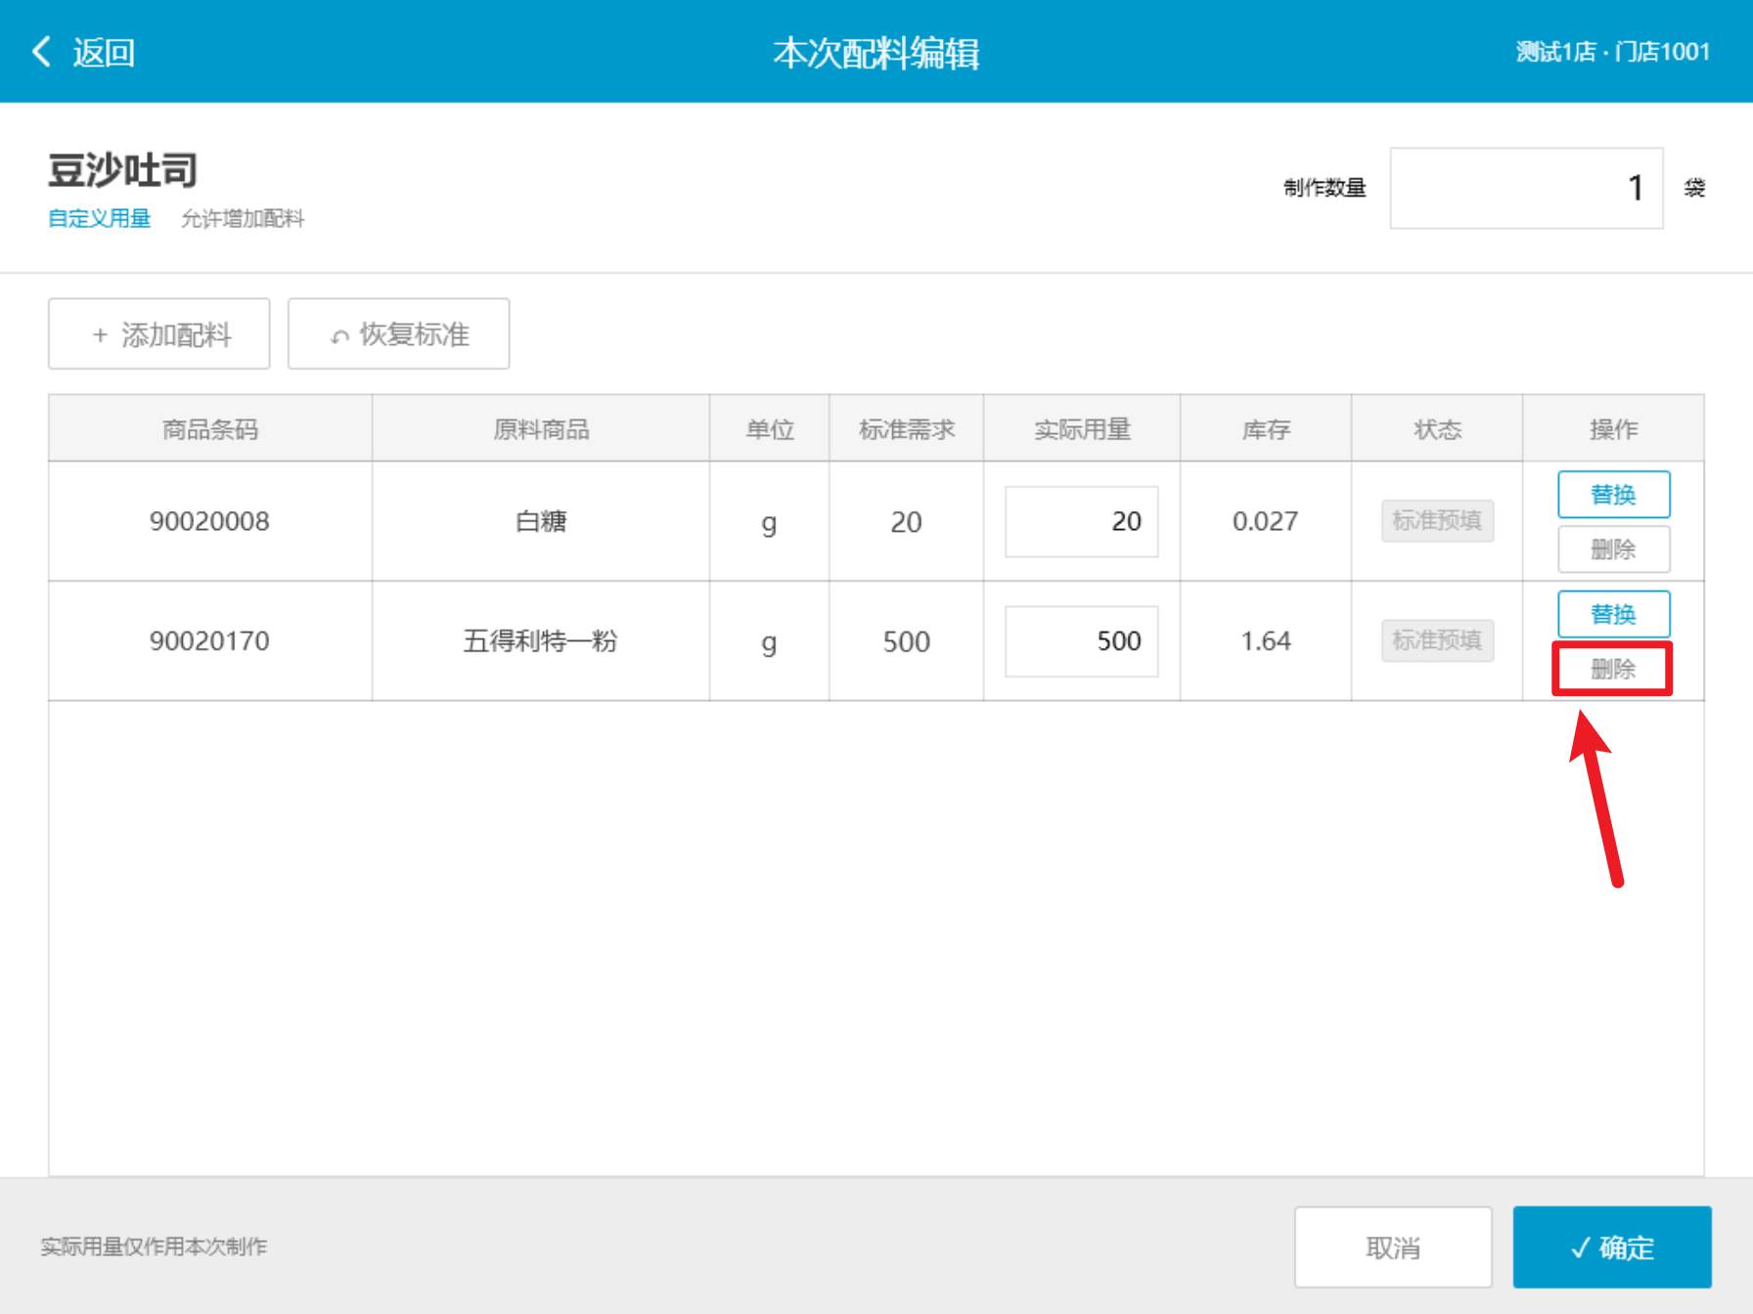

恢复标准配方
操作步骤：点击【恢复标准】。
恢复标准配方和用量，同时删除本次新增的原料。
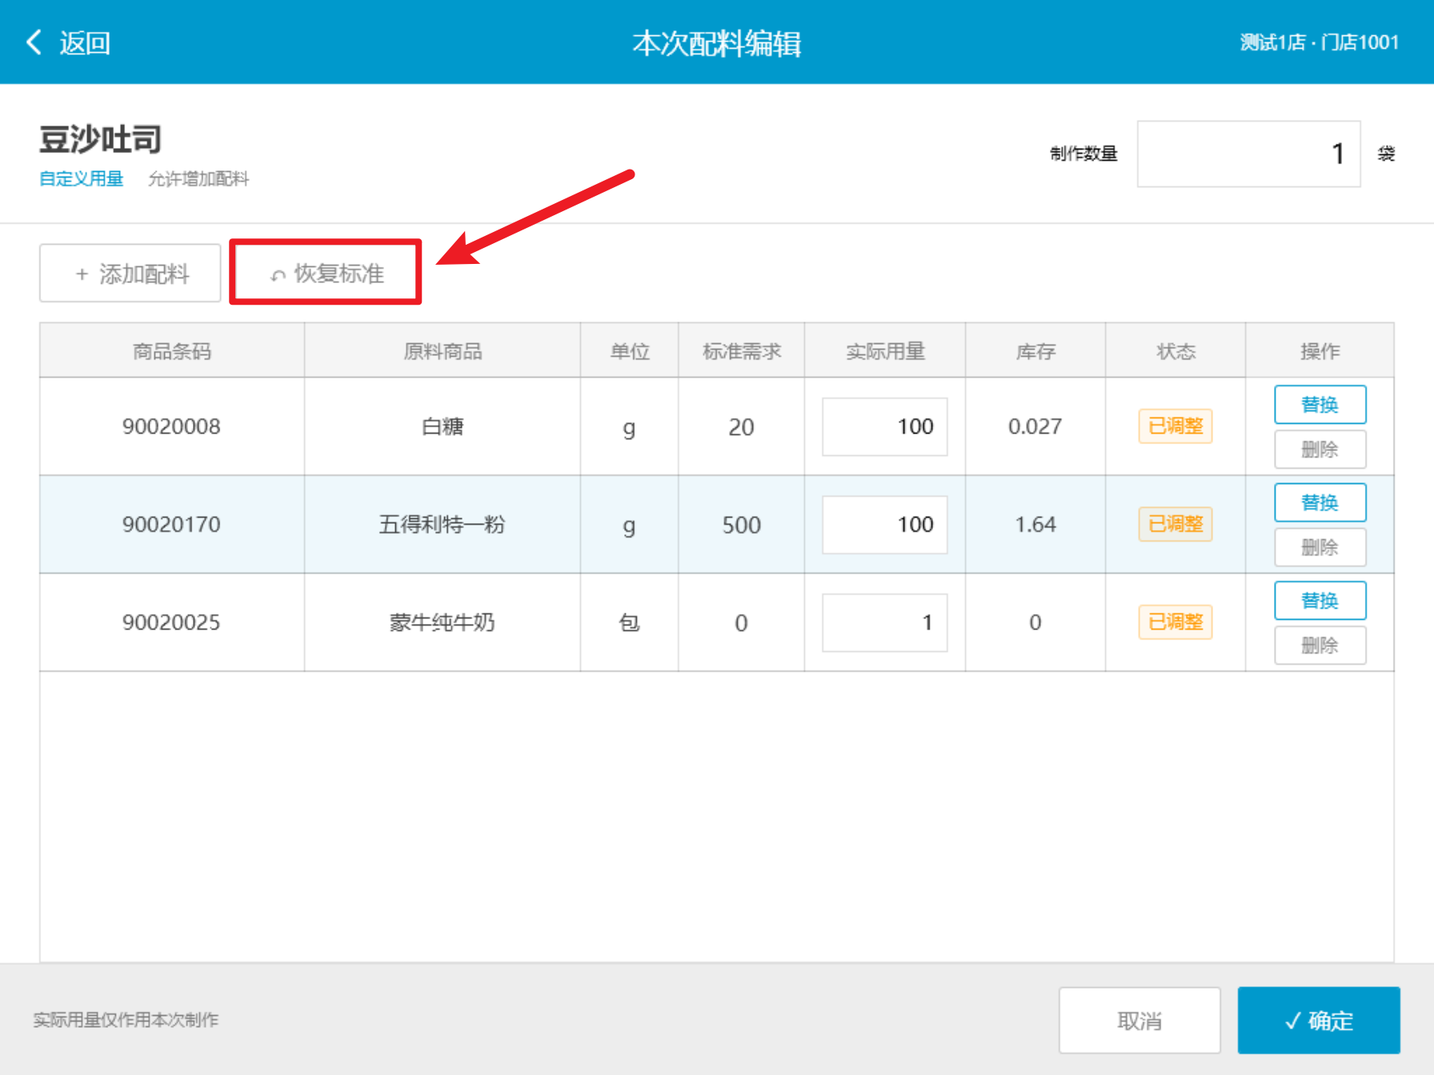
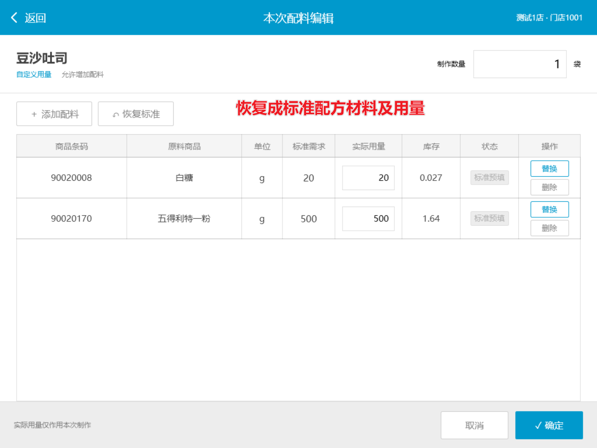

确认制作
操作步骤：
- 检查制作数量、原料、单位和实际用量。
- 勾选需要制作的商品，点击【确认制作】。
制作成功后，可到后台查看【生产制作记录】。

三、库存和记录查询

查看库存变化

成品库存增加
制作成功后，成品库存增加，库存变动明细未备注生产单号。
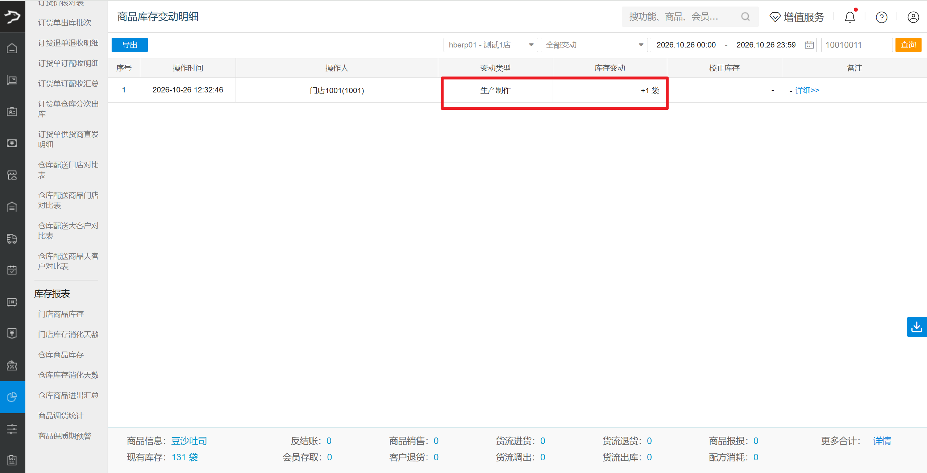

原材料库存减少
原材料按主单位换算后扣减库存，库存变动明细备注 sczz 开头的单号。
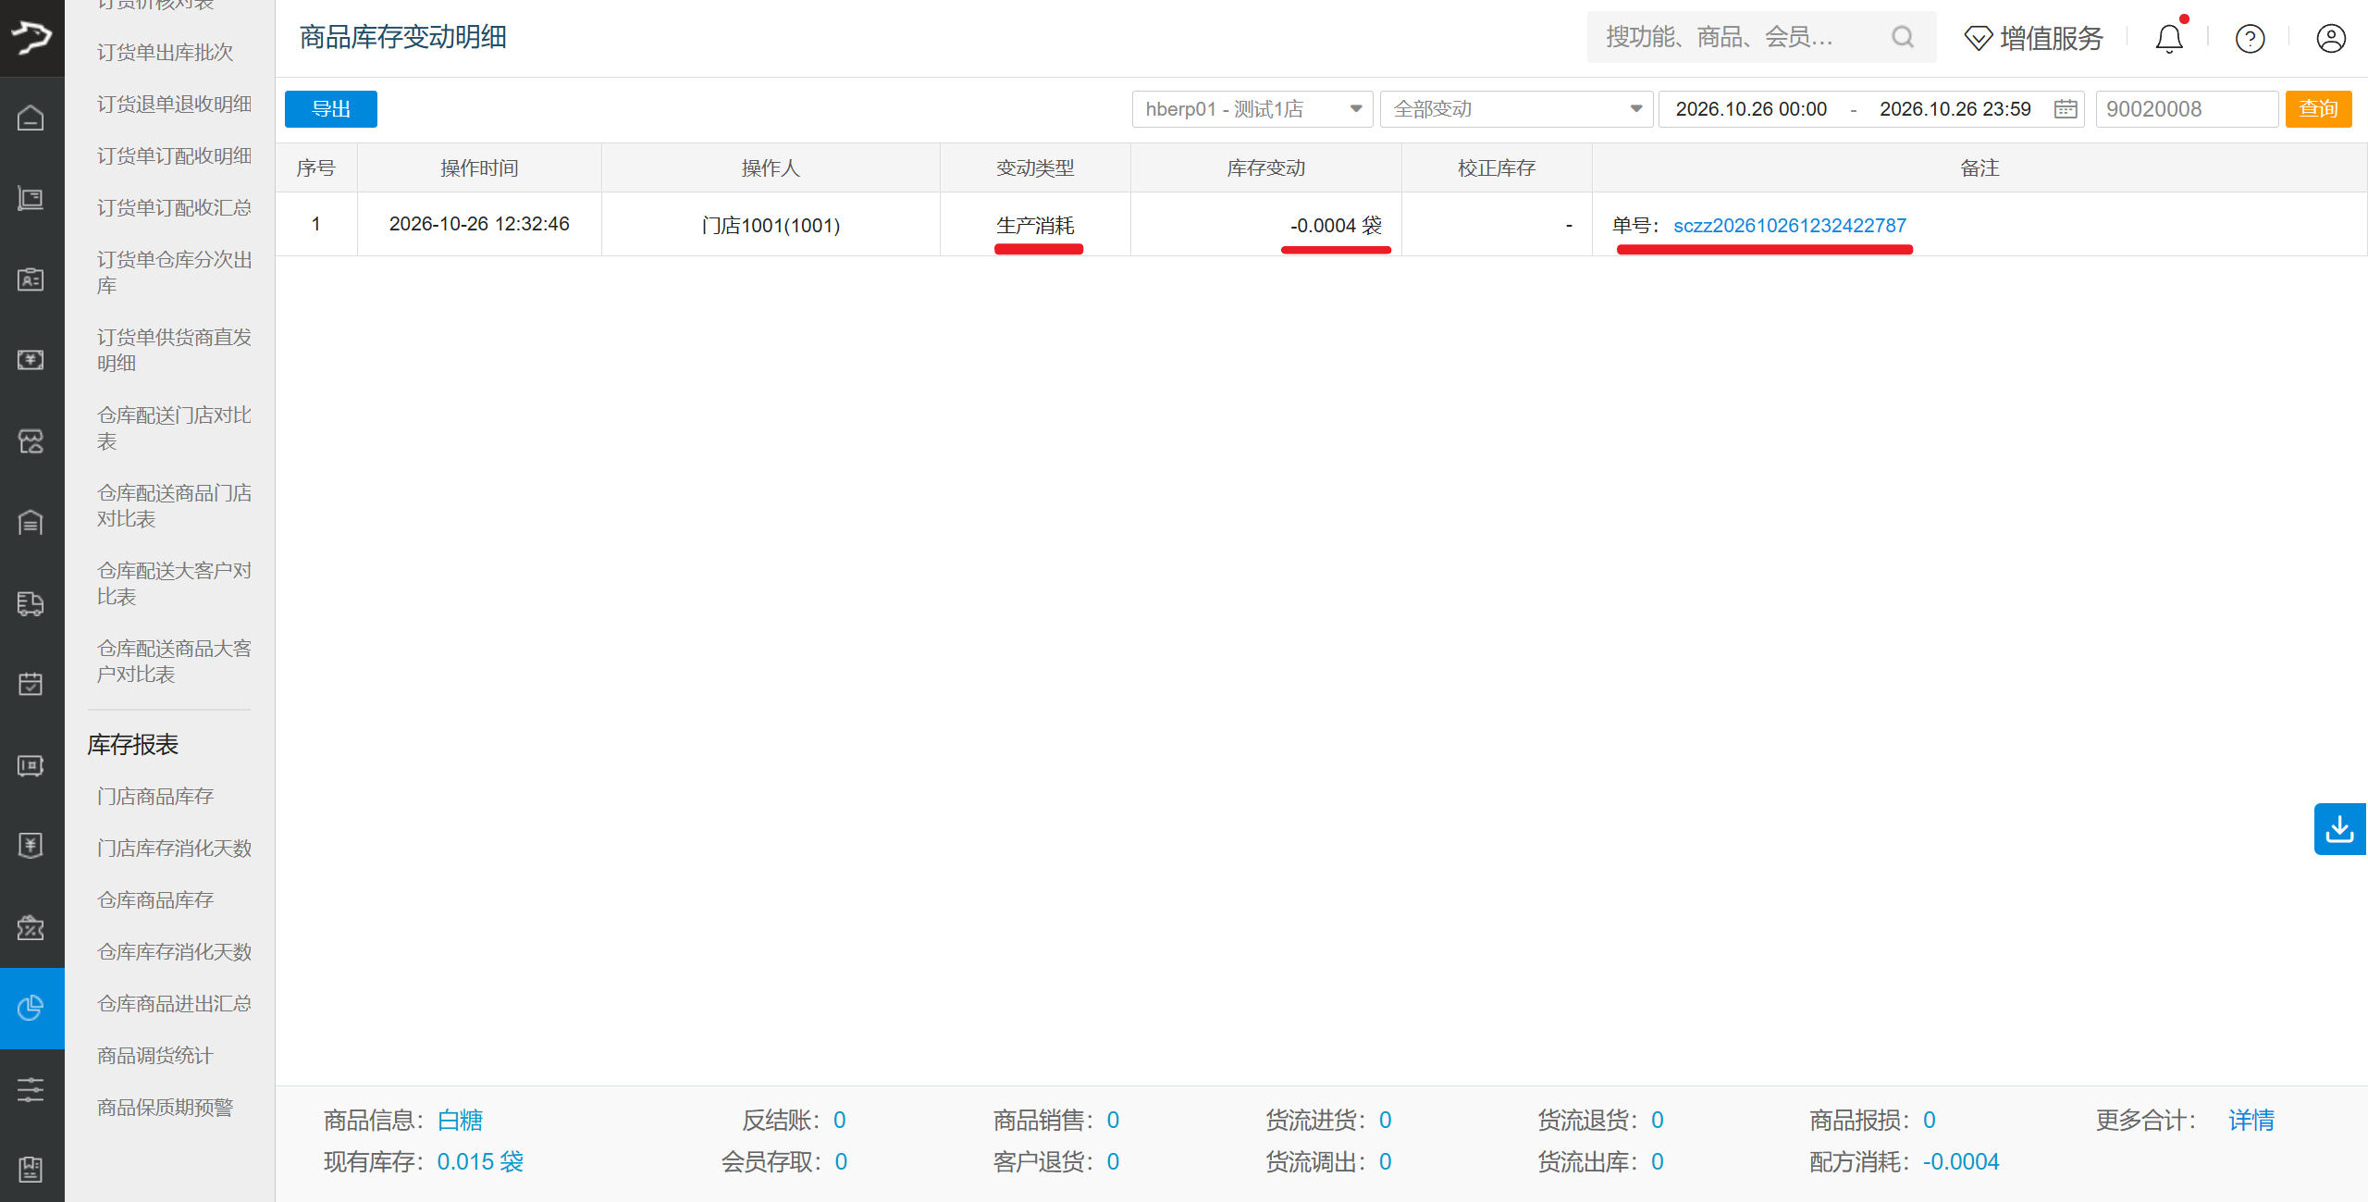

查询生产制作记录
操作路径：总部账号登录 → 云烘焙后台 → 生产管理 → 生产制作记录。
查询条件：
- 门店：生产制作门店
- 单据时间：单据生成时间
- 商品信息：产成品、原材料的商品名称、条码、拼音
- 单据号：SCZZ开头的单据号
- 高级搜索：
  - 触发端口：POS、裱花KDS、现烤KDS
  - 来源类型、来源单号：按页面可选项或已知来源单号筛选，详细说明待补充。
操作步骤：
- 选择门店和单据时间，填写商品信息或 SCZZ 单据号。
- 只查 PC 端记录时，在高级搜索中将触发端口设为【POS】。
- 点击【查询】。
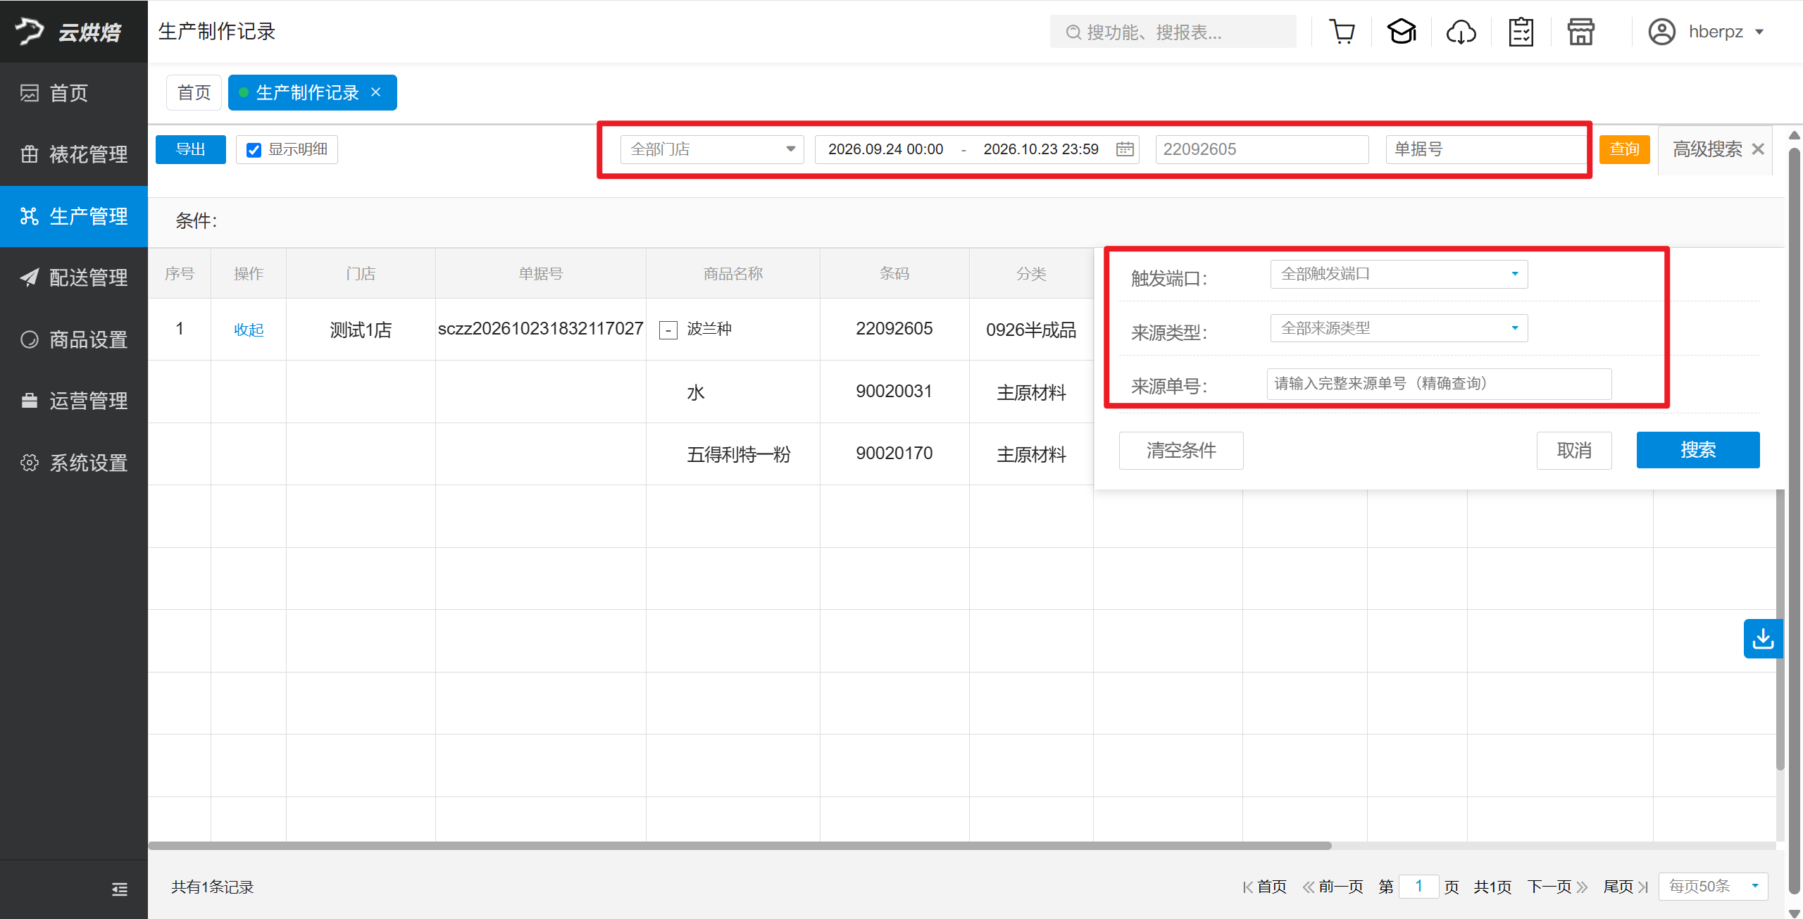

导出生产制作明细
操作路径：总部账号登录 → 云烘焙后台 → 生产管理 → 生产制作记录。
操作步骤：
- 筛选需要导出的记录。
- 点击【导出】。
导出格式：默认按列表格式展开明细导出。
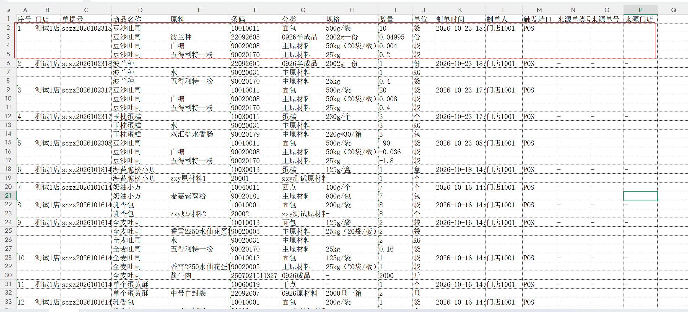

四、常见问题

原料库存不足
前置条件：云后台 → 系统设置 → 开启【商品库存小于0禁售】。
说明：开启此参数后，原料库存不足时点击【确认制作】，系统会提示库存不足，无法完成制作。
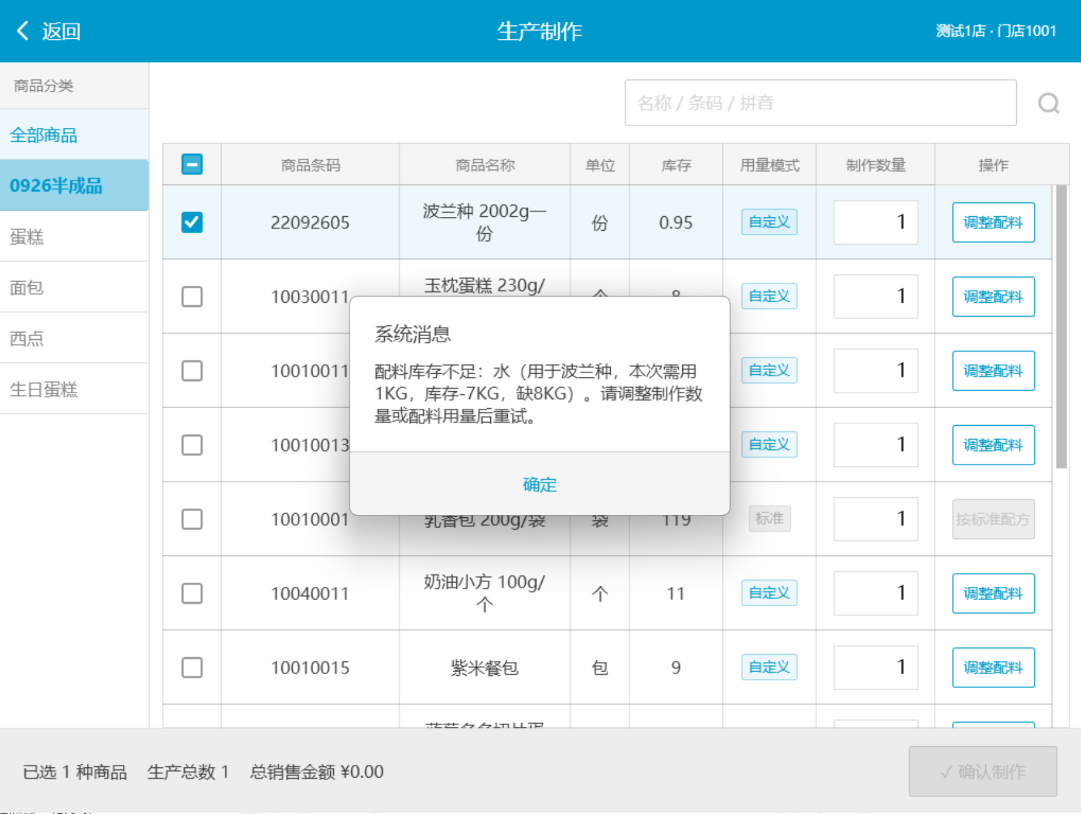

五、配方维护

查找配方
操作路径：总部账号登录 → 云烘焙后台 → 商品设置 → 生产制作配置。
操作步骤：
选择【应用门店】，输入成品或原料的名称、条码或拼音码查找配方，支持模糊搜索。
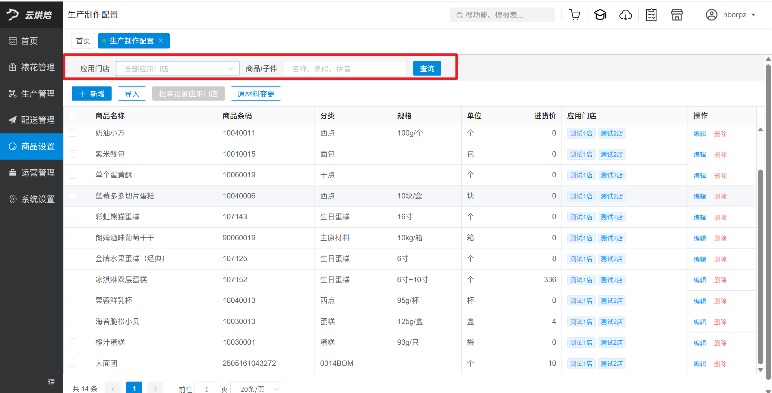

修改配方
操作路径：总部账号登录 → 云烘焙后台 → 商品设置 → 生产制作配置。
操作步骤：
- 找到配方，点击【编辑】。
- 修改配方，点击【保存】。
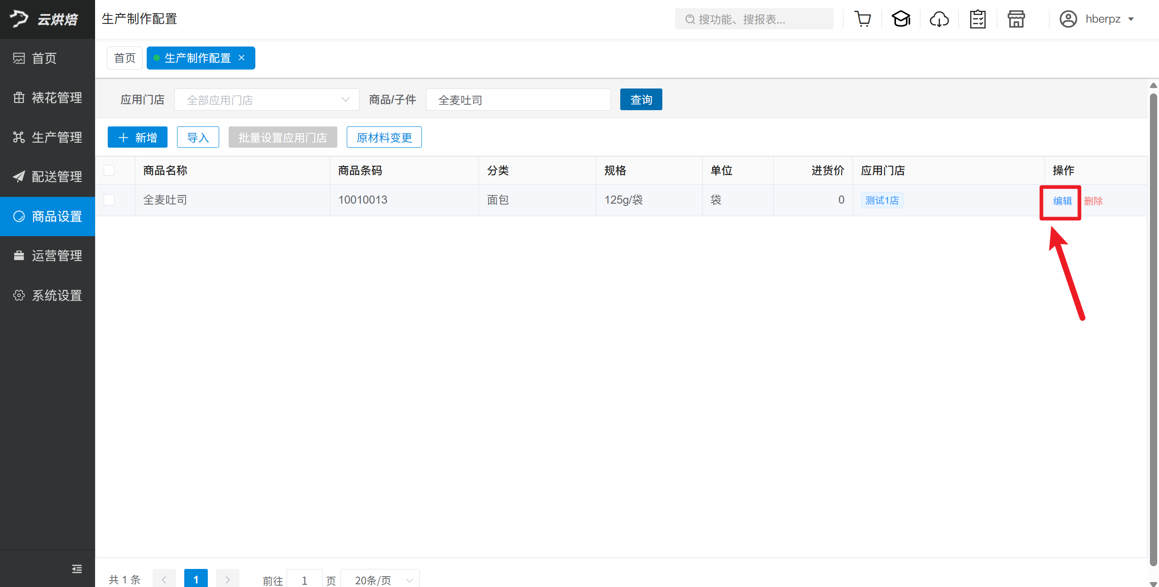

批量设置应用门店
操作路径：总部账号登录 → 云烘焙后台 → 商品设置 → 生产制作配置。
操作步骤：
筛选并勾选配方，点击【批量设置应用门店】。
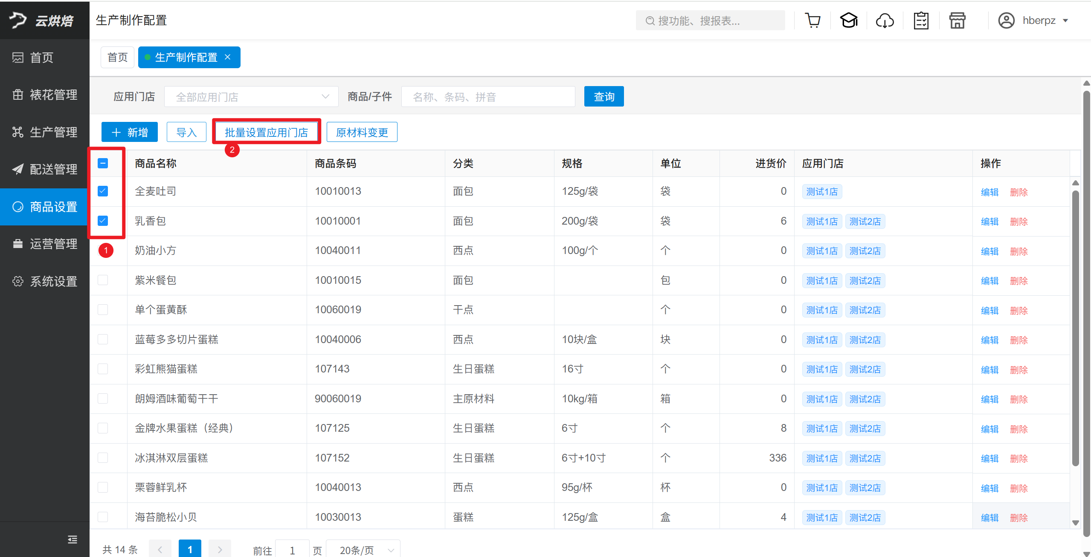
在弹窗中筛选门店（支持按标签搜索），选中门店后点击【保存】。
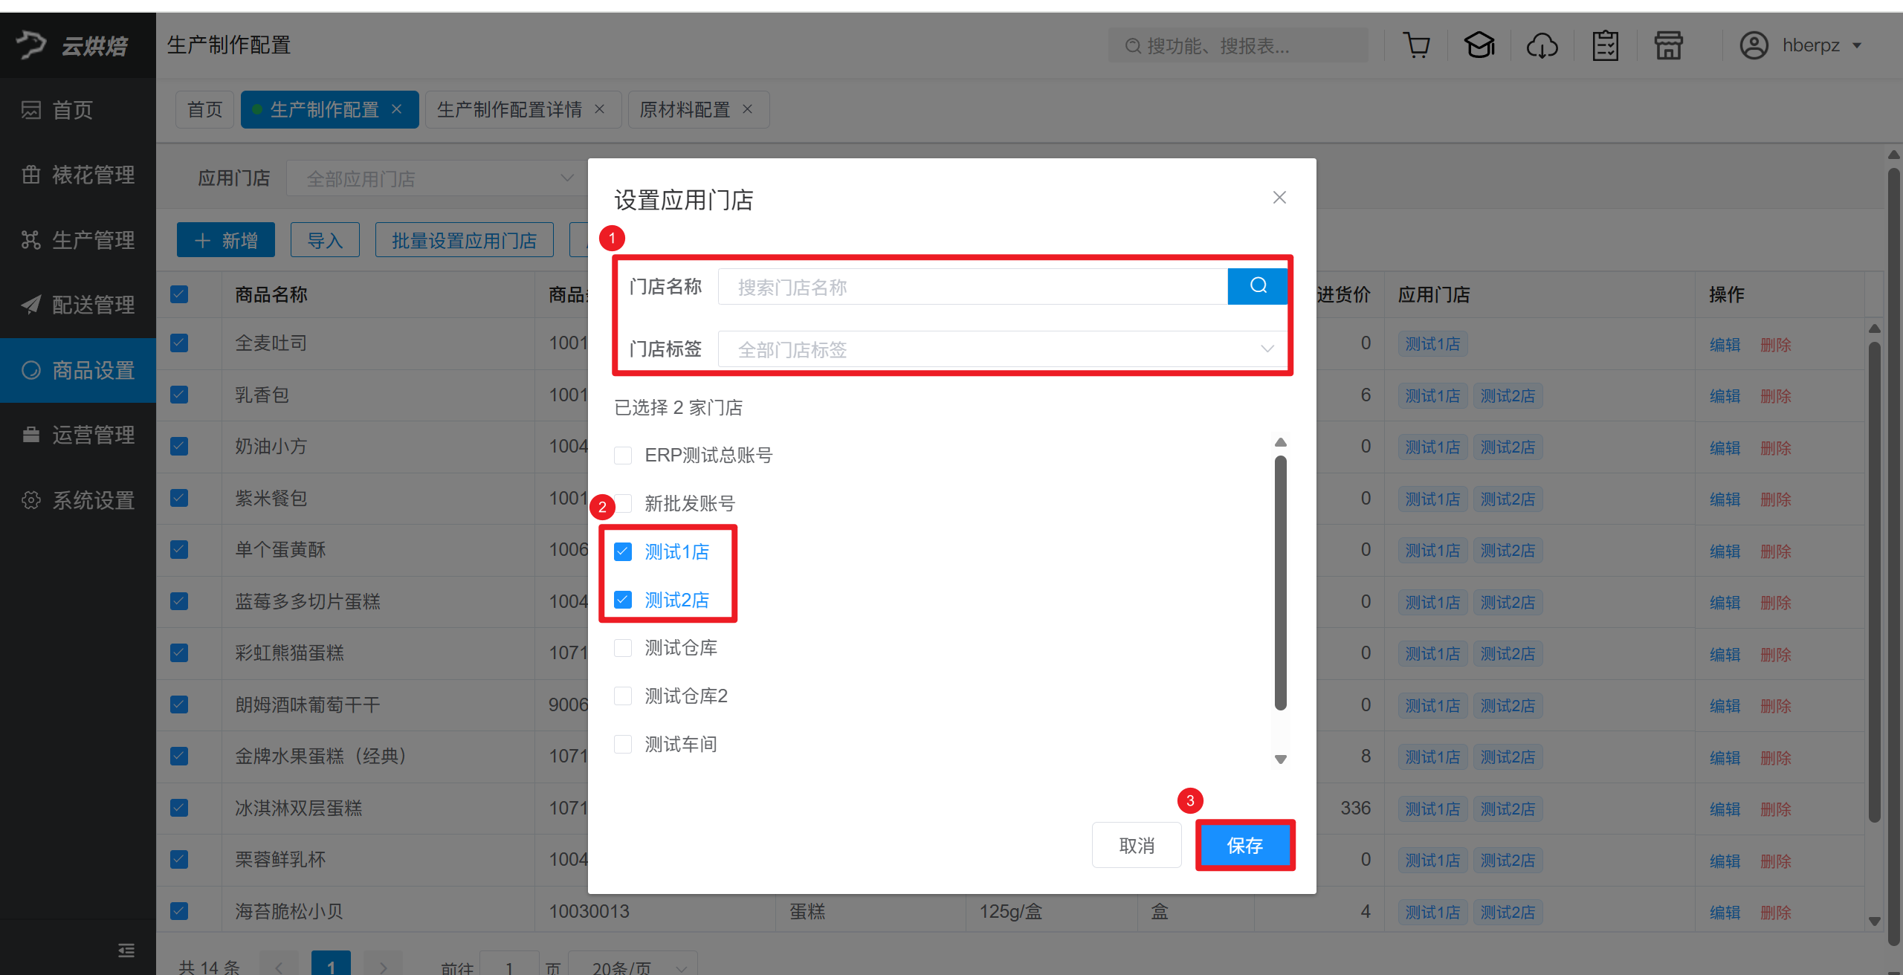

批量替换原料
操作路径：总部账号登录 → 云烘焙后台 → 商品设置 → 生产制作配置 → 原材料变更。
操作步骤：

选择原料和成品
点击【选择商品】，按分类或原料名称、条码查找并选择原料，列表会显示使用该原料的成品。
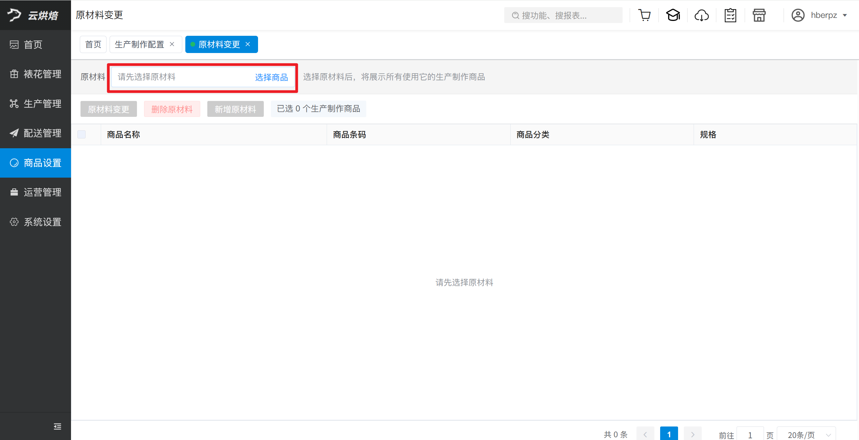
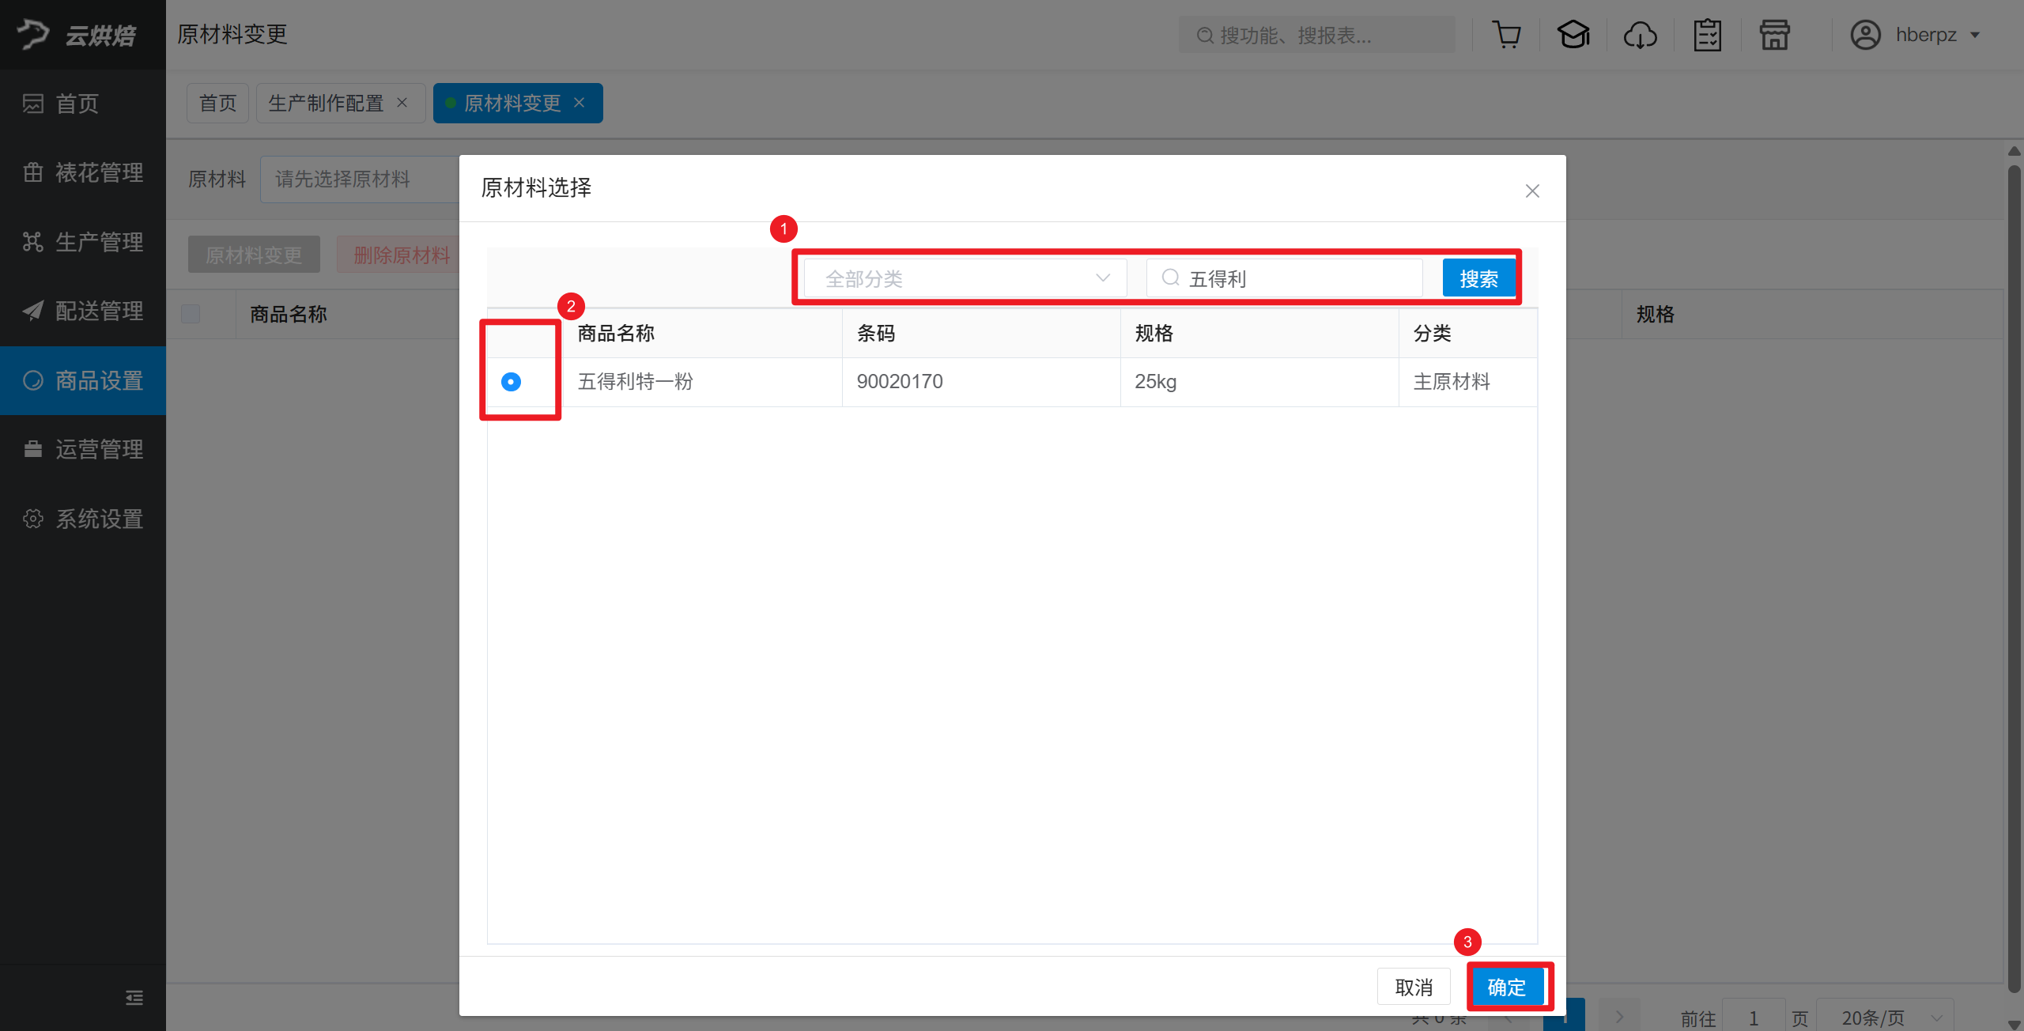
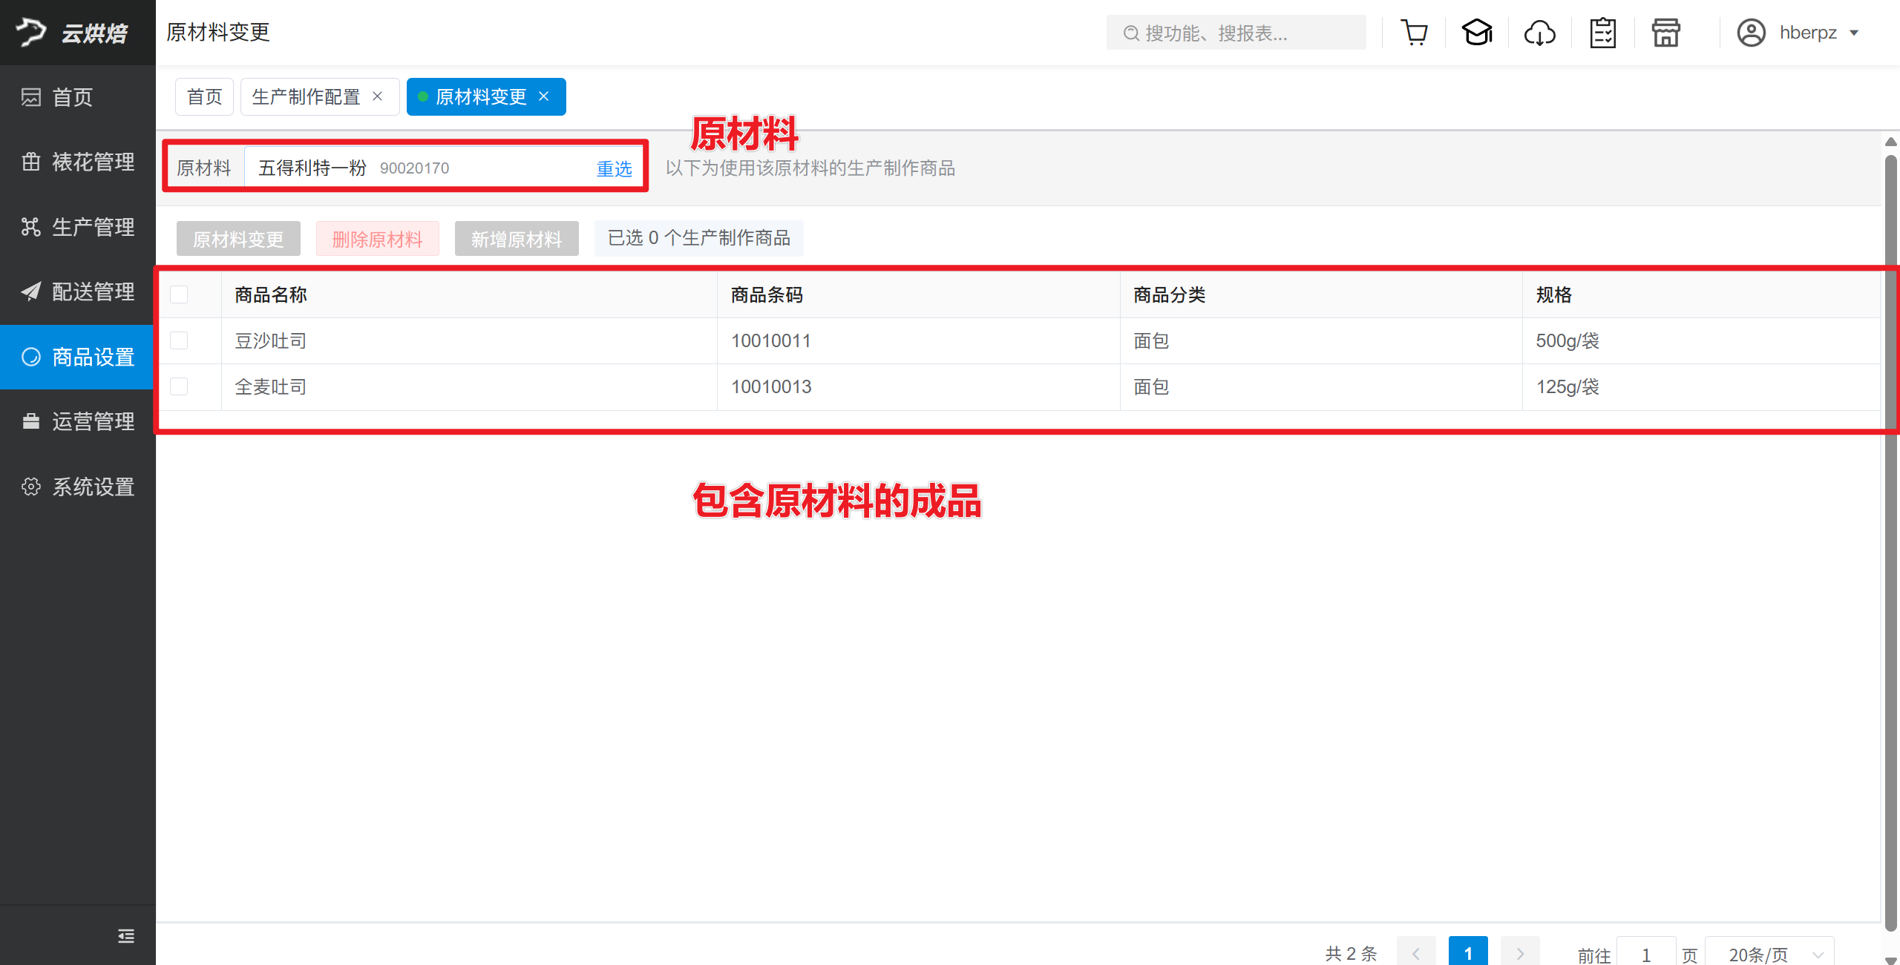

替换原料
- 勾选成品，点击【原材料变更】。
- 在弹窗中点击【替换为】，选择新原料，点击【确定】。
- 检查替换内容，点击【确认变更】。
变更后可返回配方列表查看。
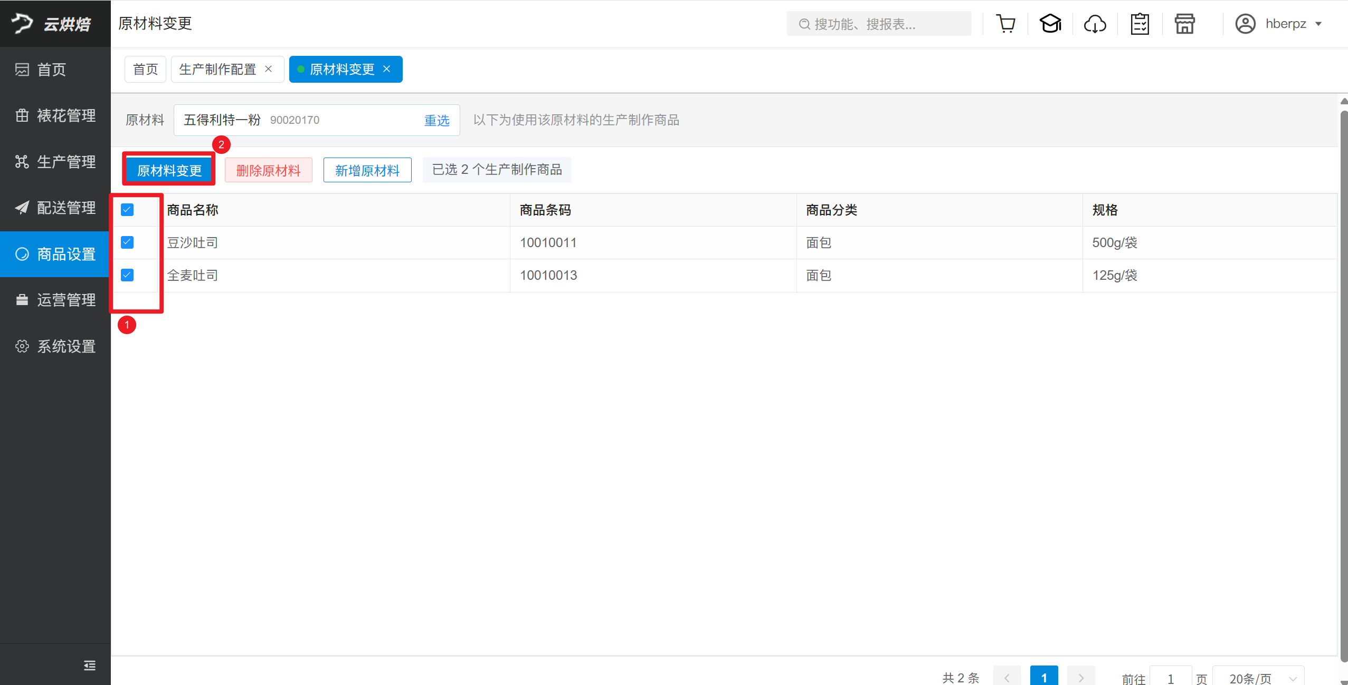
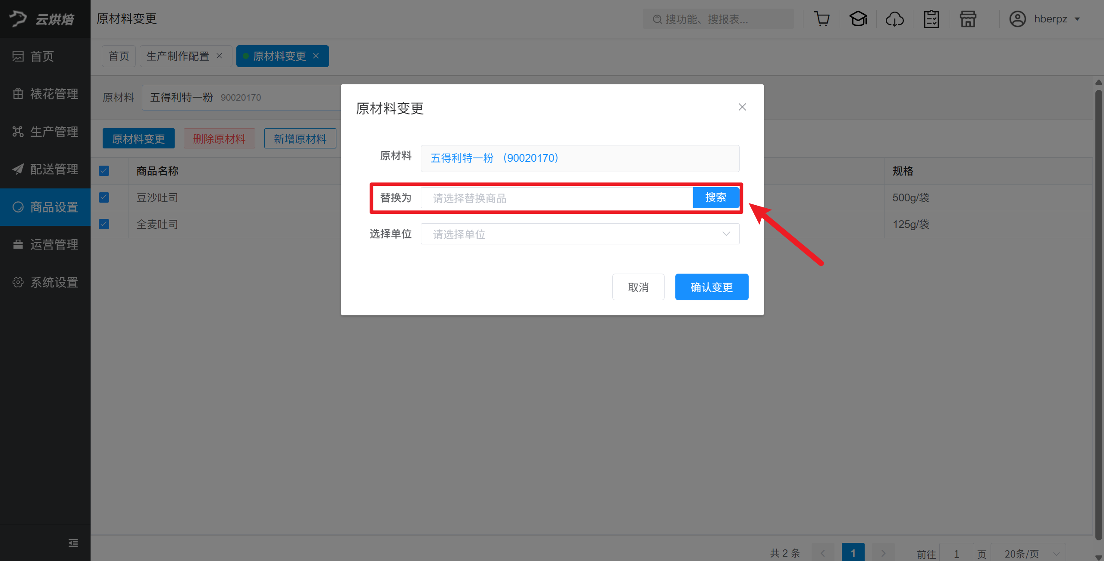
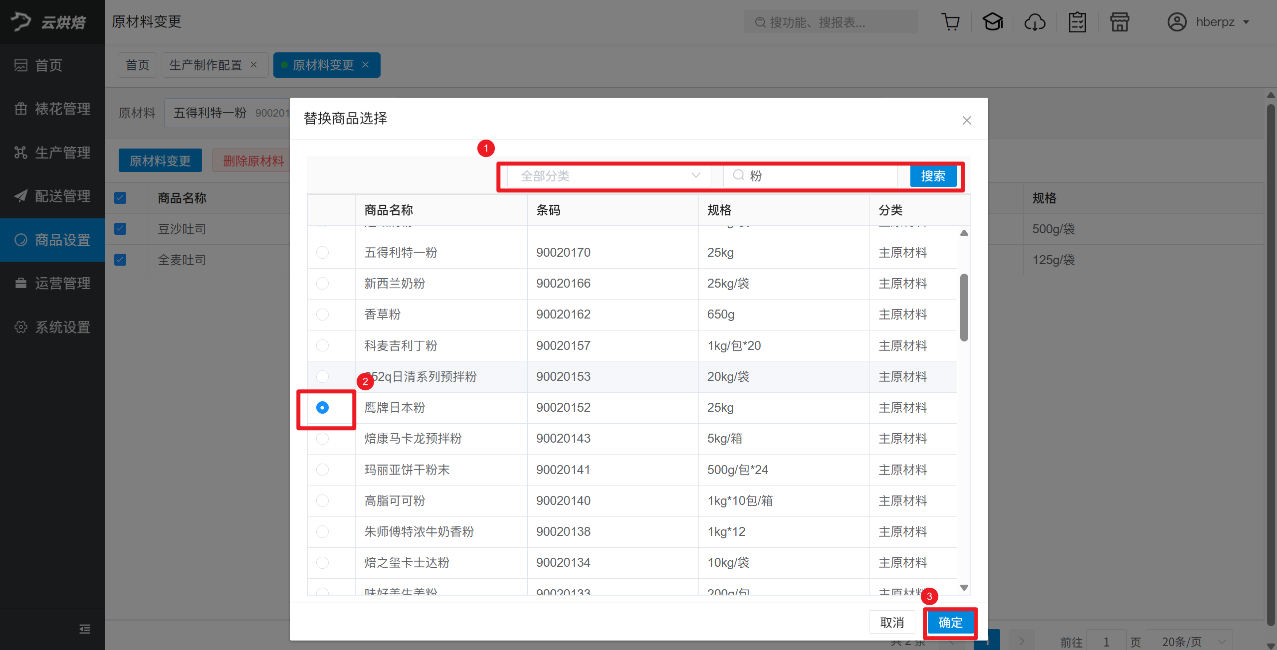
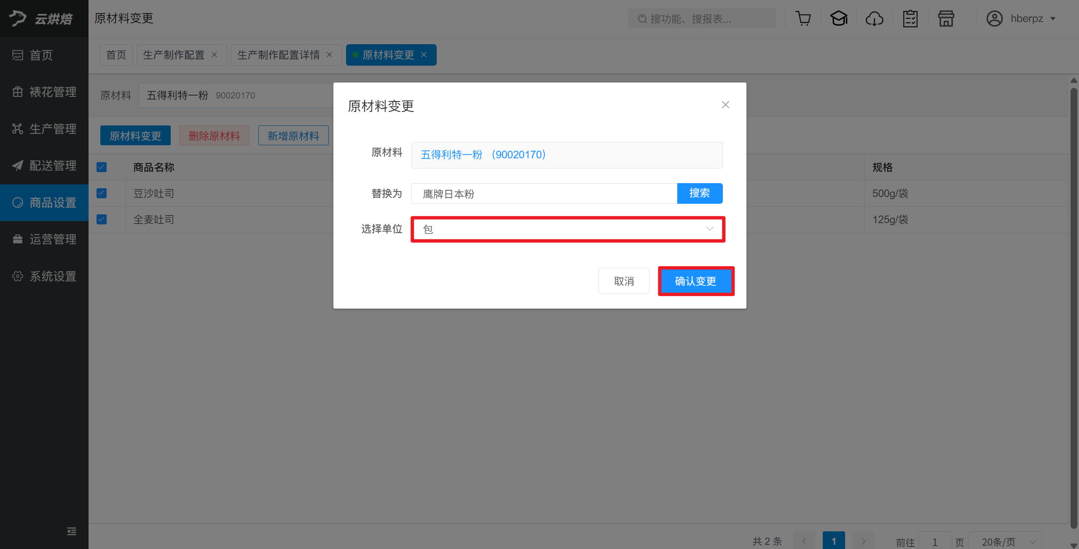

批量增加原料
操作路径：总部账号登录 → 云烘焙后台 → 商品设置 → 生产制作配置 → 原材料变更。
操作步骤：

筛选成品
点击【选择商品】，按分类或原料名称、条码查找并选择原料，列表会显示使用该原料的成品。

增加原料
- 勾选成品，点击【新增原材料】。
- 搜索并选择原料，设置单位和数量。
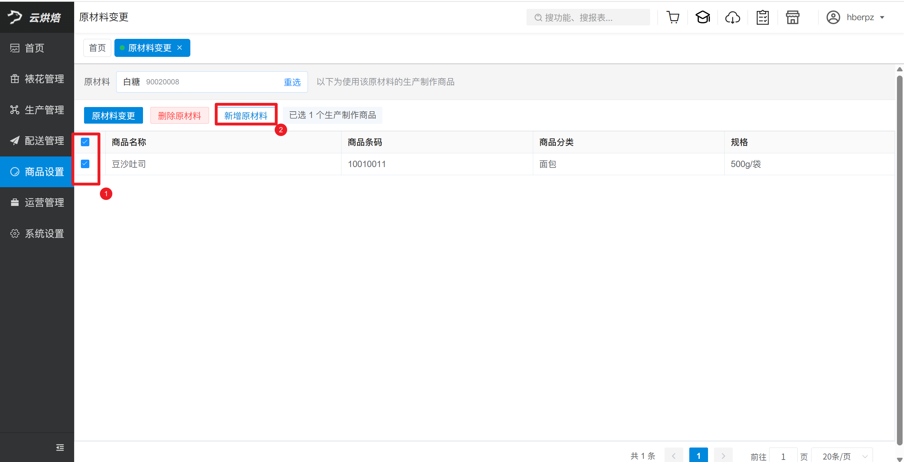
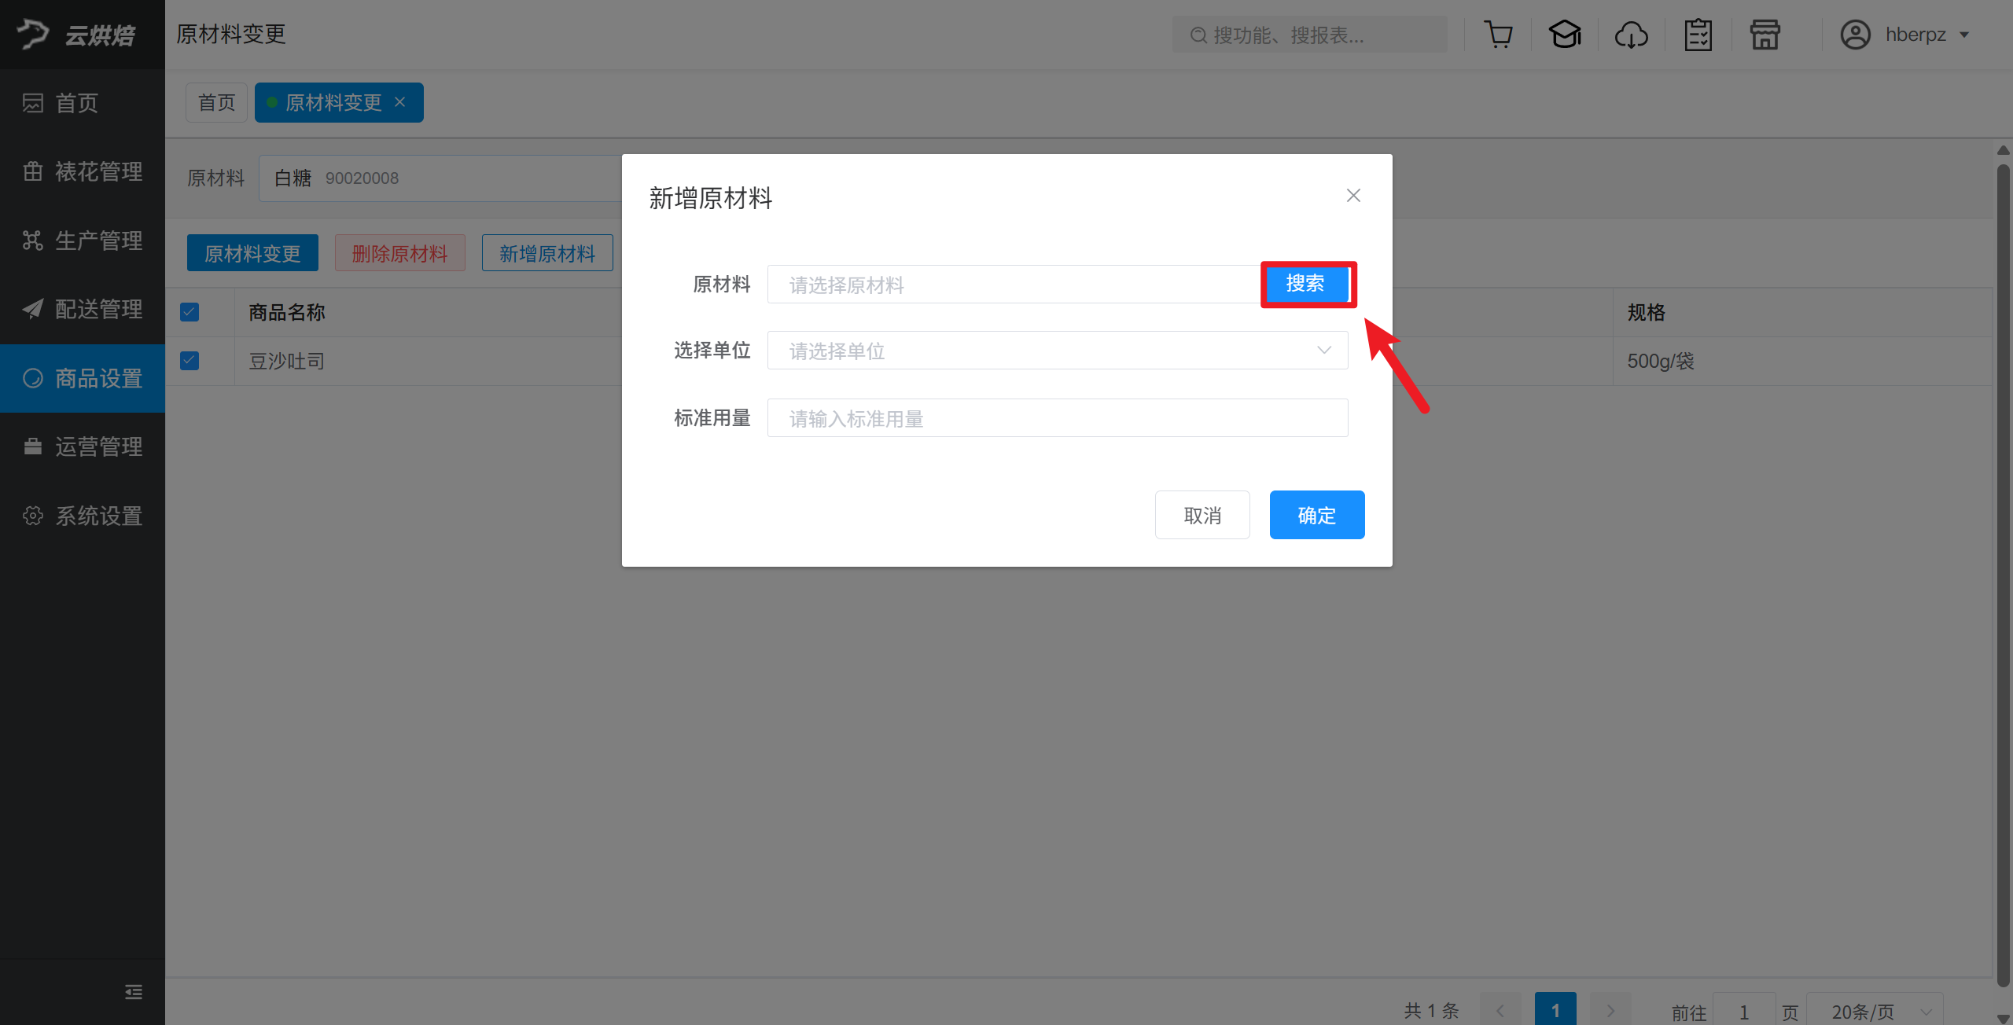
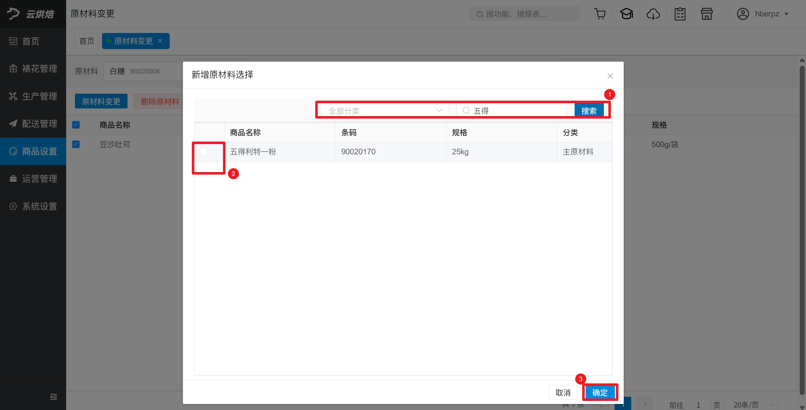
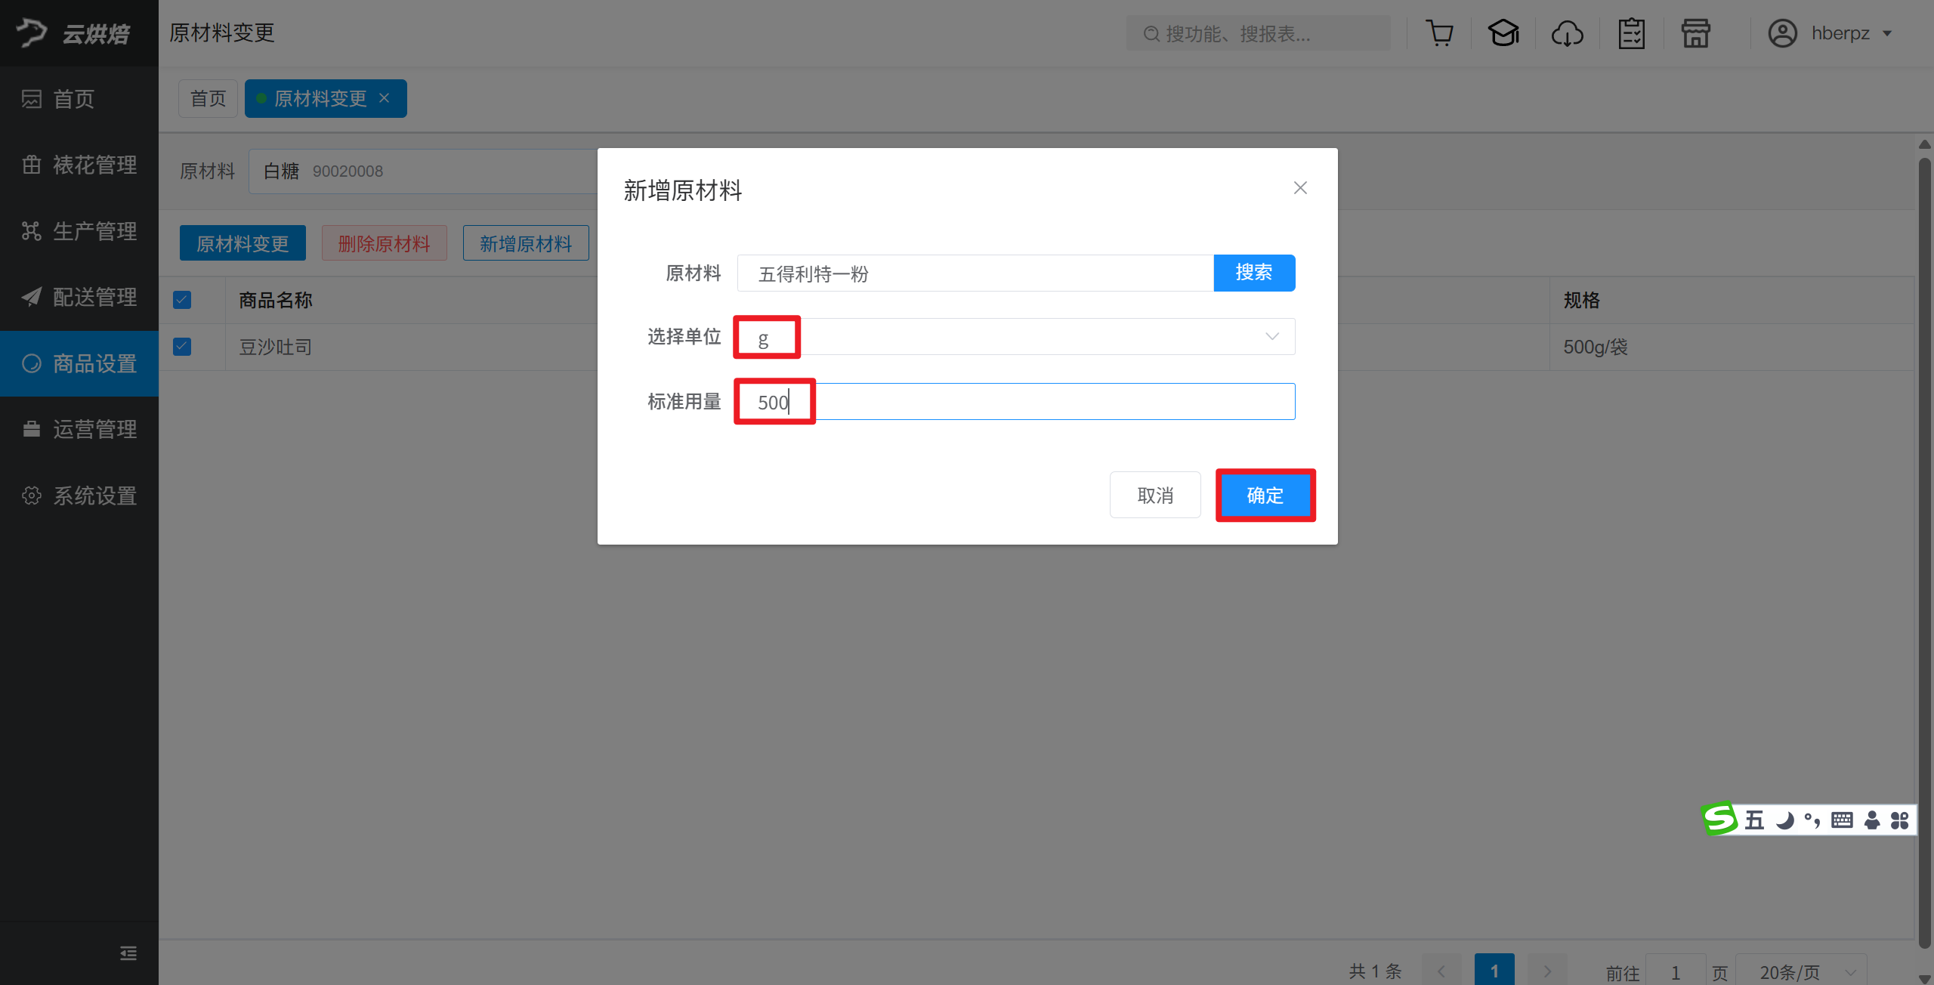

批量删除原料
操作路径：总部账号登录 → 云烘焙后台 → 商品设置 → 生产制作配置 → 原材料变更。
操作步骤：

选择待删除的原料
点击【选择商品】，按分类或原料名称、条码查找并选择原料，列表会显示使用该原料的成品。
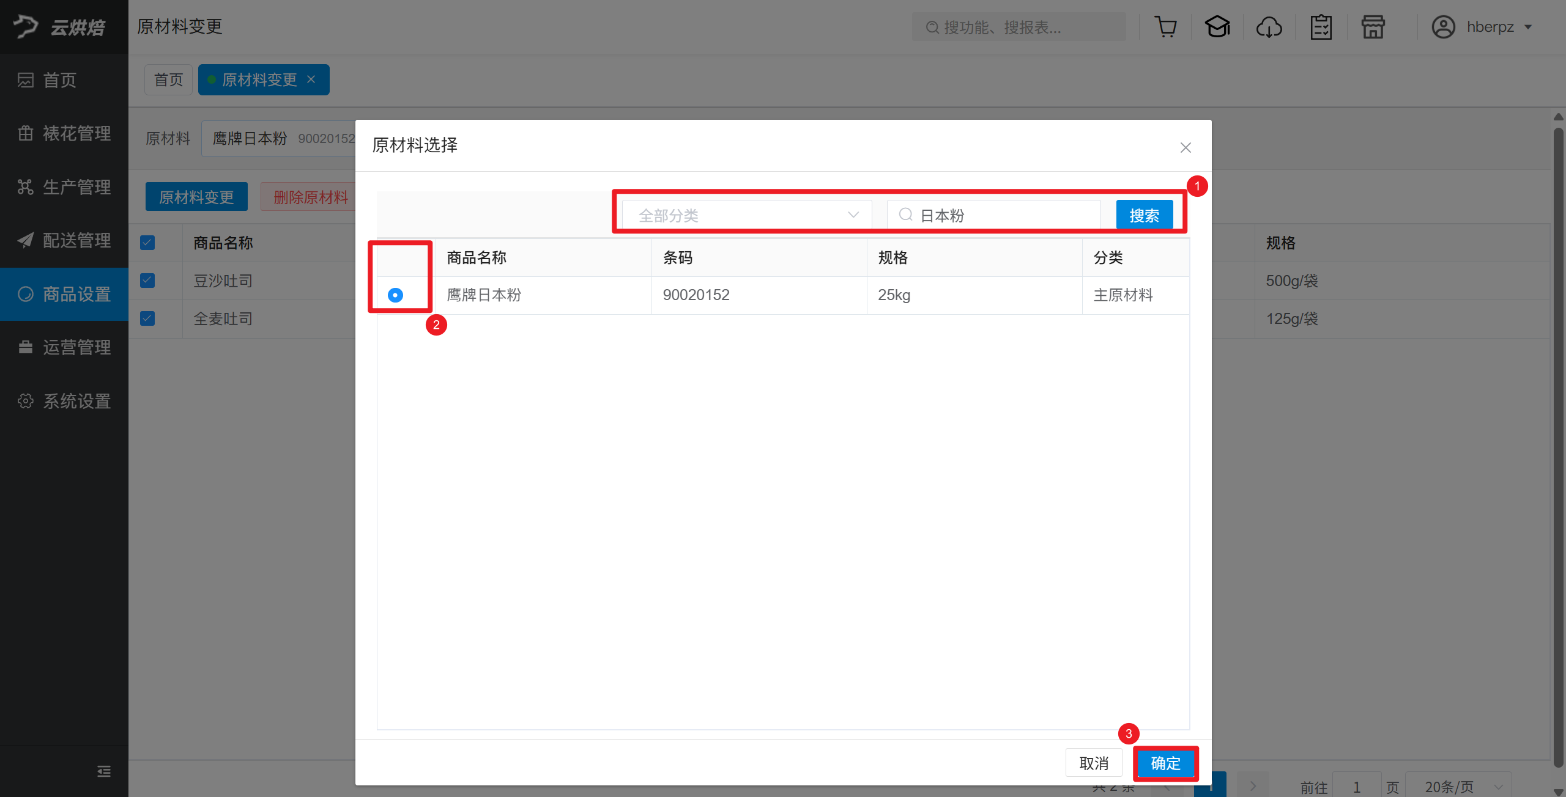

删除原料
- 勾选成品，点击【删除原材料】。
- 检查弹窗信息，点击【确定】。
删除后可返回配方列表查看。
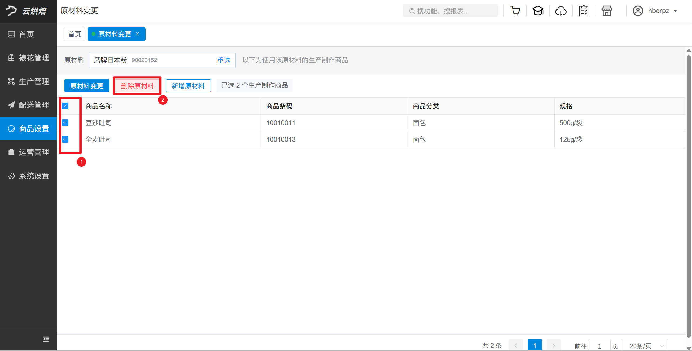
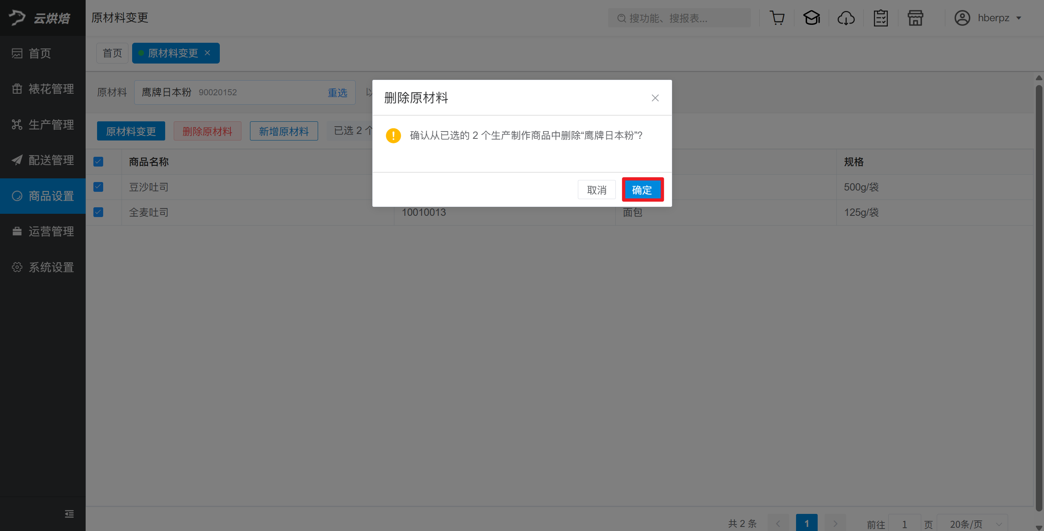

删除配方
操作路径：总部账号登录 → 云烘焙后台 → 商品设置 → 生产制作配置。
操作步骤：
- 找到配方，点击【删除】。
- 检查弹窗信息，点击【确定】。
注意事项：配方删除后无法恢复。
